建设项目环境影响报告表

项 目 名 称 ： 新乡市安科电子有限公司年加工电池组10000余块，配套充放电器3000余台项目
建设单位(盖章)： 新乡市安科电子有限公司

编制日期：二O二O年 七 月

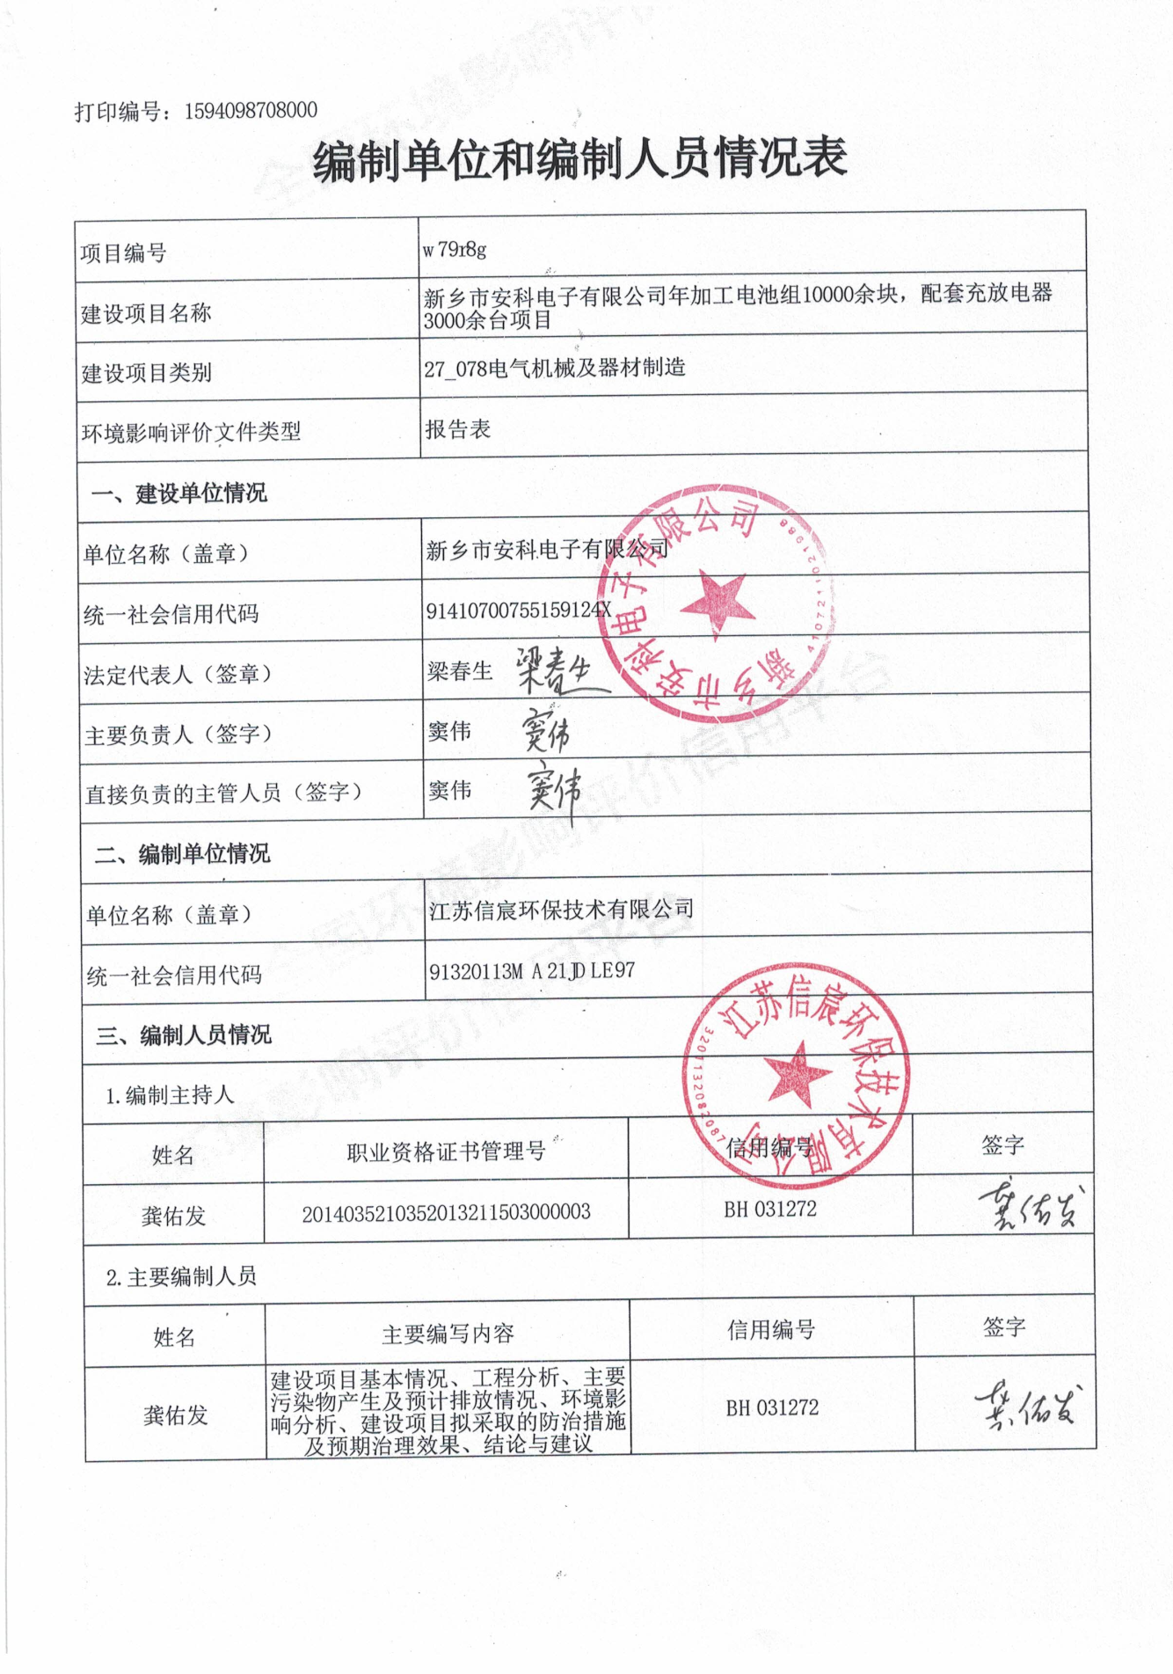

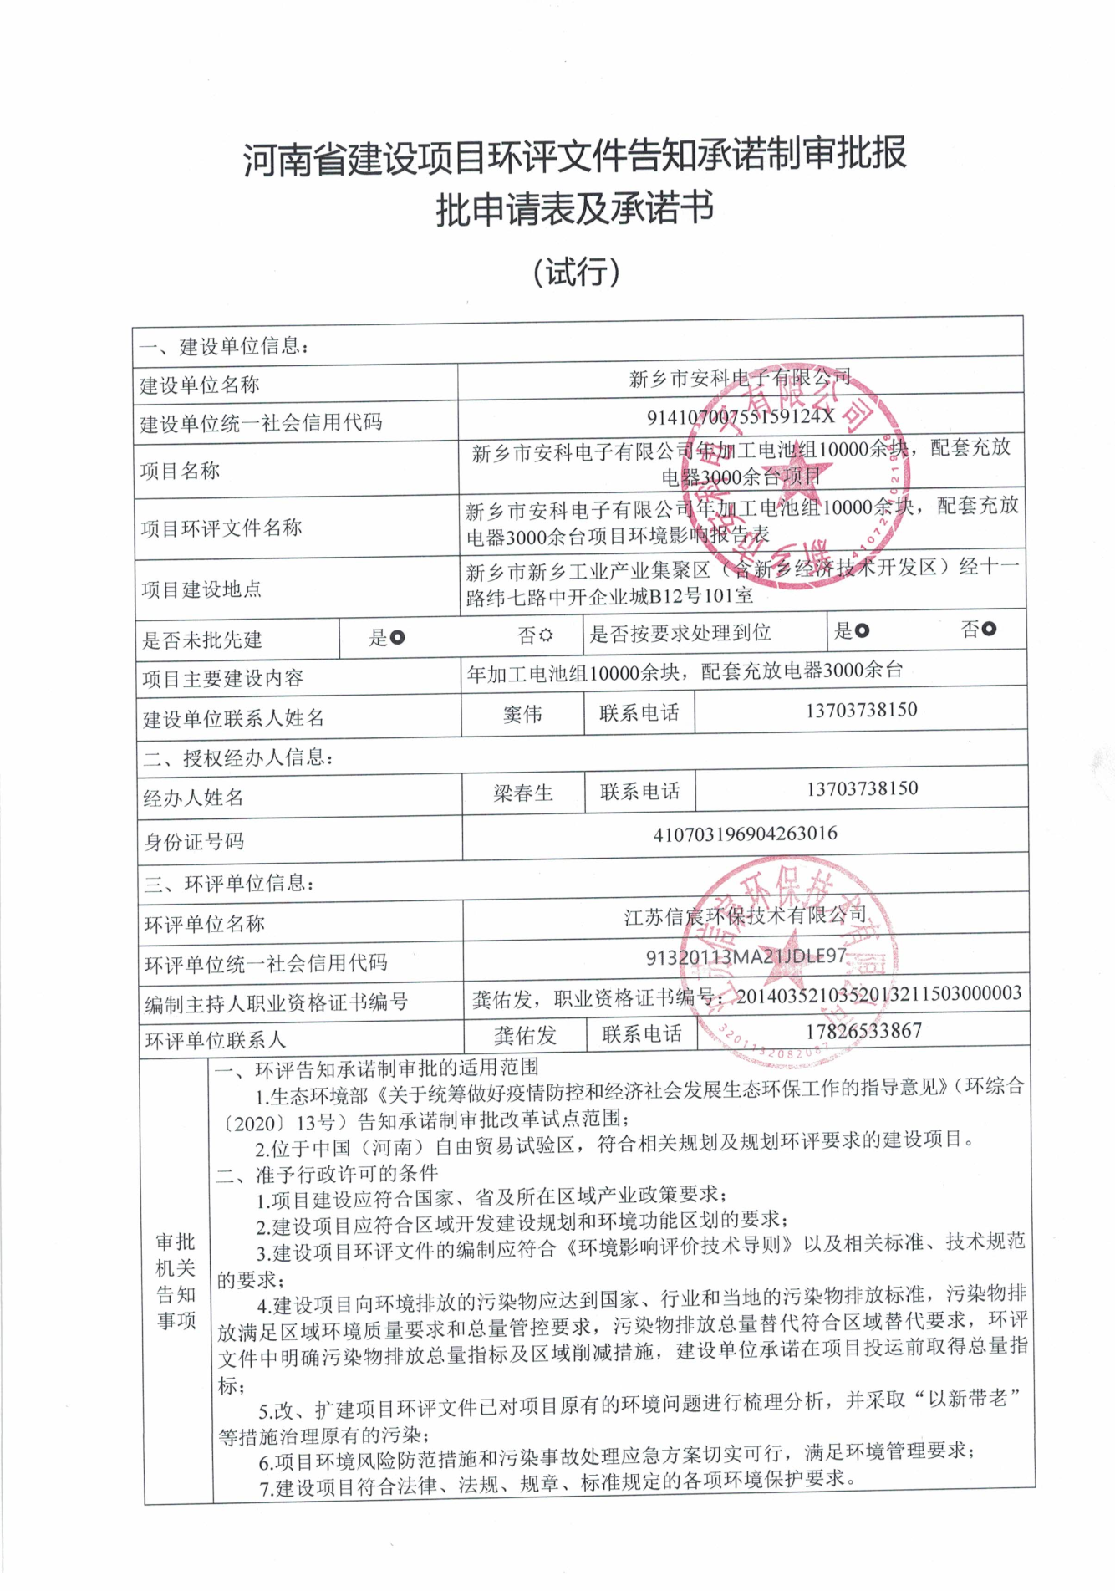

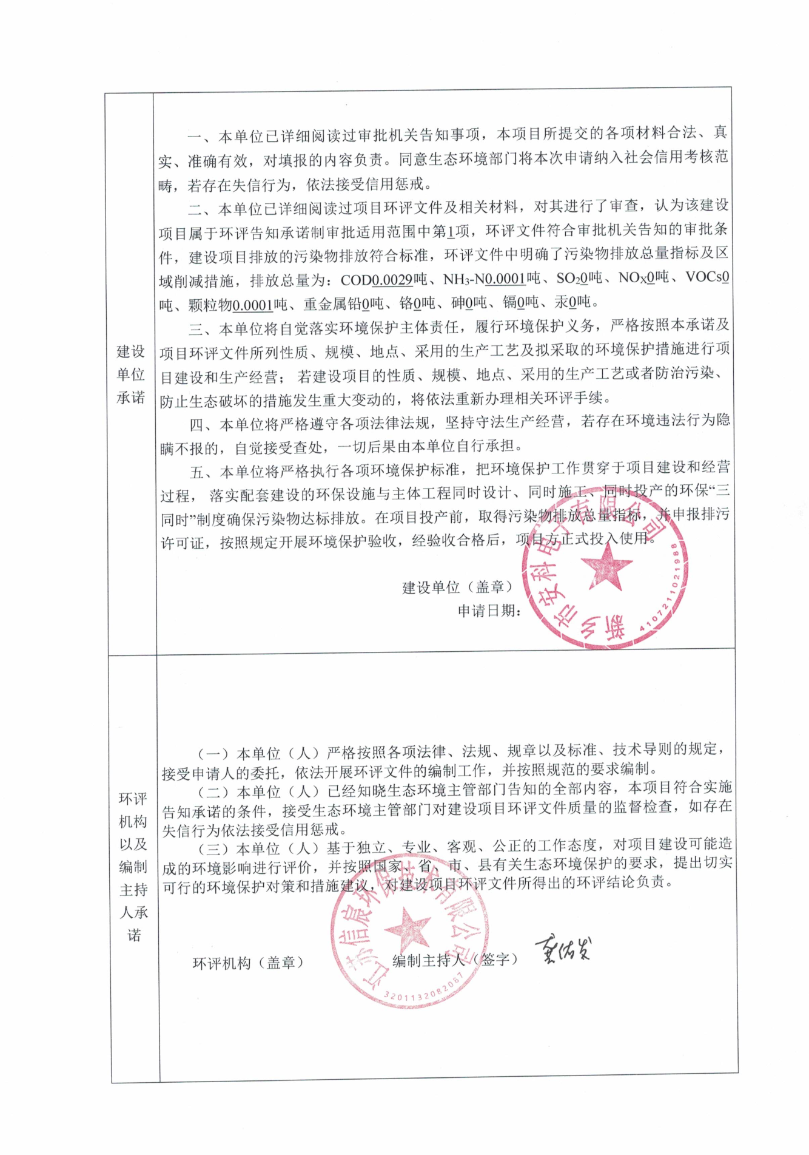

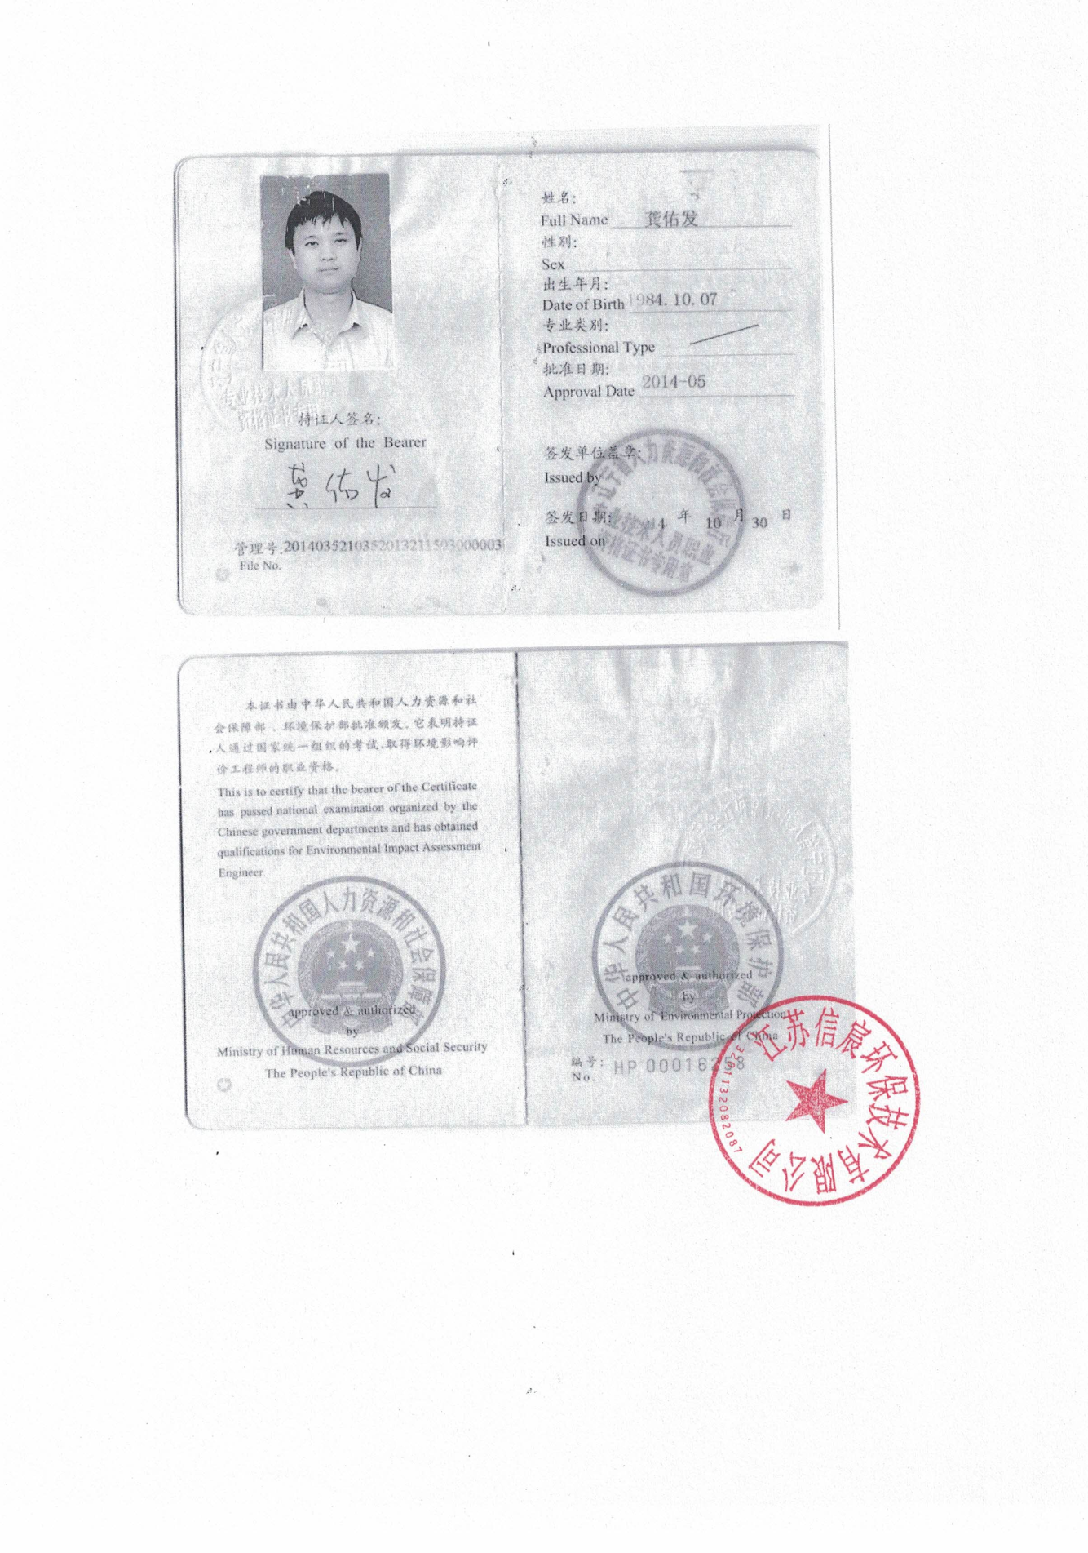
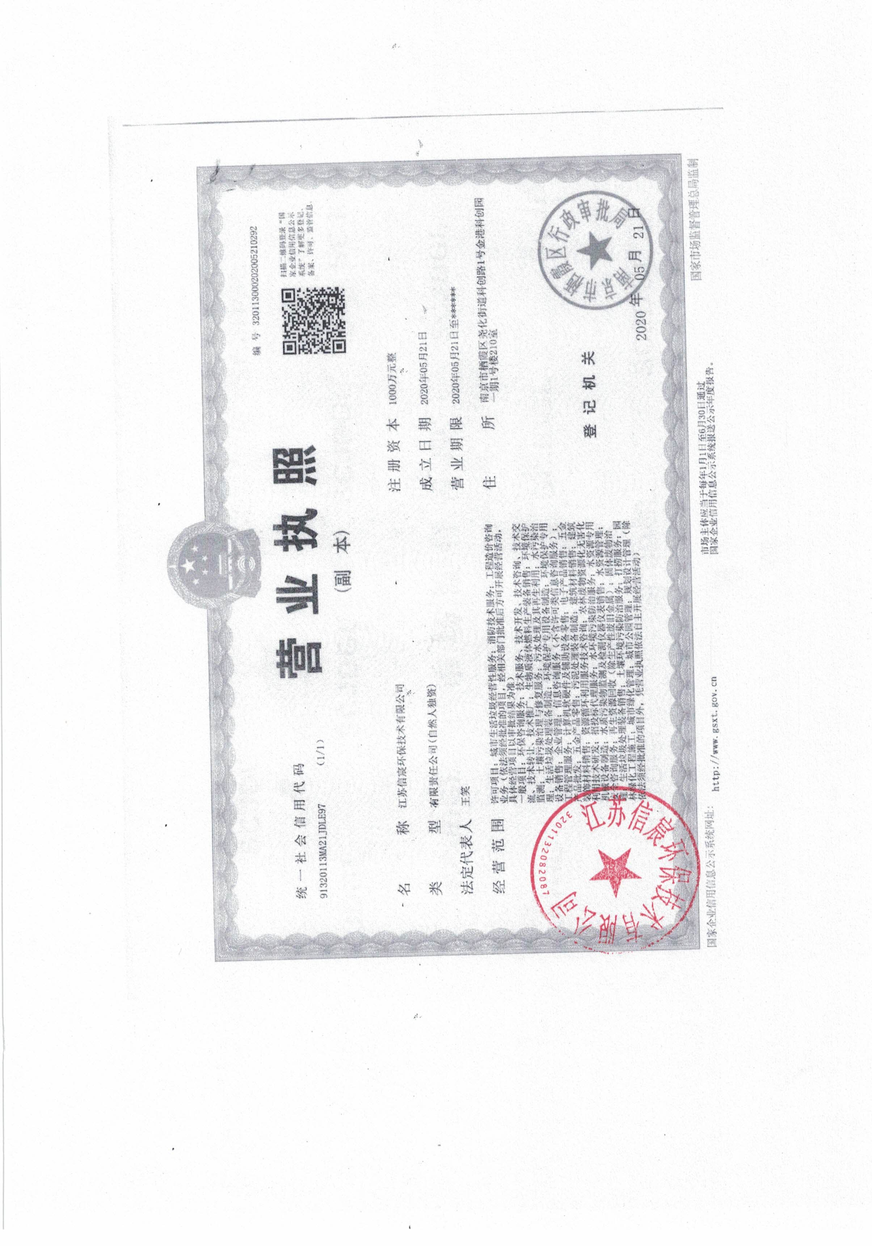

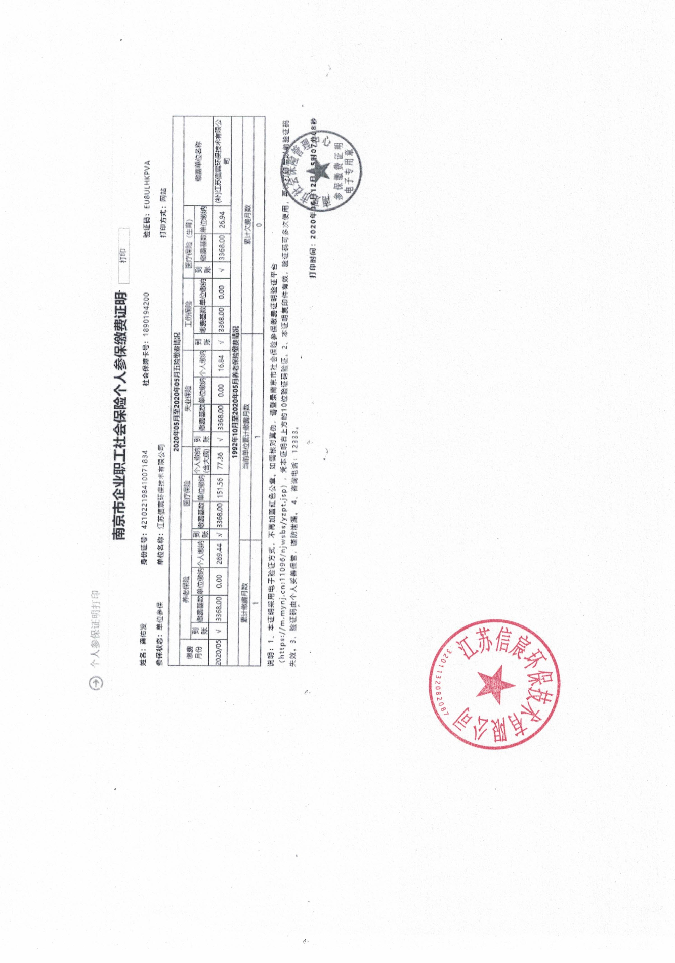

建设项目基本情况
项目名称 | 新乡市安科电子有限公司年加工电池组10000余块，配套充放电器3000余台项目
建设单位 | 新乡市安科电子有限公司
法人代表 | 梁春生41070319690426XXXX |  |  |  | 联系人 |  | 梁春生
通讯地址 | 新乡市新乡工业产业集聚区（含新乡经济技术开发区）经十一路纬七路中开企业城B12号101室
联系电话 | 1370373XXXX |  | 固定电话 | / |  |  | 邮政编码 | 453000
建设地点 | 新乡市新乡工业产业集聚区（含新乡经济技术开发区）经十一路纬七路中开企业城B12号101室
立项审批部门 | 新乡经济技术开发区  管理委员会经济发展局 |  |  | 项目代码 |  | 2020-410772-35-03-048833
建设性质 | □新建 ■改扩建 □技改 |  |  | 行业类别及代码 |  | C3563电子元器件与机电组件设备制造
占地面积（m²） | 400 |  |  | 绿化面积（m²） |  | /
总投资（万元） | 50 | 其中环保  投资（万元） |  | 10 |  | 环保投资占总投资比例（%） |  |  | 20%
评价经费  （万元） | / | 预期投产日期 |  |  |  | 2020年12月
一、项目由来
新乡市安科电子有限公司拟投资50万元租赁新乡经济技术开发区经十一路与纬七路交叉口中开企业城B12号101室，建设新乡市安科电子有限公司年加工电池组10000余块，配套充放电器3000余台项目。本项目已经在新乡经济技术开发区管理委员会经济发展局备案，项目代码：2020-410772-35-03-048833，项目备案证明见附件。
新乡市安科电子有限公司现有工程为年加工电池组10000余块，配套充放电器3000余台项目。《新乡市安科电子有限公司年加工电池组10000余块，配套充放电器3000余台项目现状环境影响评估报告》由济源蓝天科技有限责任公司于2017年9月编制完成，该项目由经济技术开发区环保局于2017年9月26日以新经环清改备（2017）年01号文予以新乡经济技术开发区环保备案公告。
根据《中华人民共和国环境保护法》和《建设项目环境保护管理条例》等有关文件的规定，该项目需进行环境影响评价。经查阅《建设项目环境影响评价分类管理名录》（环境保护部部令44号，2018.4.28生态环境部部令第1号修正），本项目属于名录中二十七（电气机械和器材制造业）第78类：电气机械及器材制造。该条款规定：有电镀或喷漆工艺且年用油性漆量（含稀释剂）10吨及以上的、铅蓄电池制造的需要编制环境影响报告书；其他（仅组装的除外）需要编制环境影响报告表；仅组装的需要编制环境影响登记表。本项目为电池组及配套的充放电器，不含电镀或喷漆工艺且有焊接工序，不是仅为组装类项目，故应编写环境影响报告表。
受建设单位委托，我单位承担了该项目的环境影响评价工作。接收委托后，我单位工作人员在对建设项目进行现场踏勘及收集有关资料进行分析的基础上，依据国家有关法规和环境影响评价技术导则，编制了该项目的环境影响报告表，报请环保主管部门审查、审批，为项目决策、设计、建设和环境管理提供科学依据。
经查《生态环境部环评告知承诺制审批改革试点范围》，本项目属于试点范围表中27项电气机械和器材制造业。根据《河南省生态环境厅关于深化环评“放管服”改革及实施环评审批正面清单的通知》豫环办〔2020〕22号的要求，一并报送本项目环境影响报告表和河南省建设项目环评文件告知承诺制审批报批申请表及承诺书。
二、项目建设地点及周围环境
本项目位于新乡市新乡工业产业集聚区（含新乡经济技术开发区）经十一路纬七路中开企业城B12号101室，项目东侧隔路为胜源电气；北侧隔路为河南豫创增材；西侧隔路为工业厂房；南侧为绿化地。项目周围敏感点为：西侧距厂界1850m处的北张兴庄村、南侧距厂界1300m处的沙门村，北侧距厂界1080m处的大沙河，项目周围环境如下图所示：

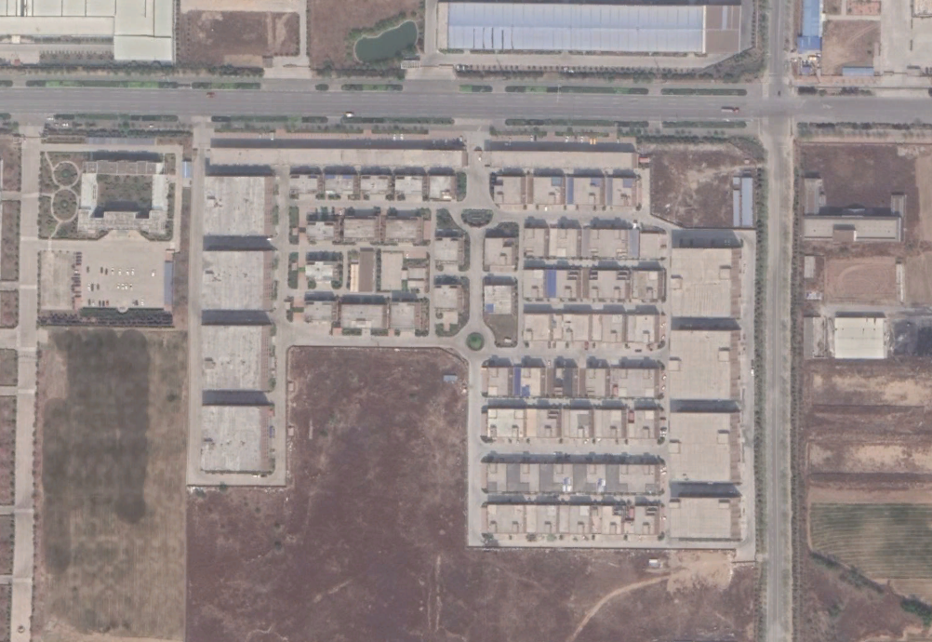
北

河南豫创增材

工业厂房
胜源电气

本项目选址

中开企业城

图1 项目周围环境示意图
三、工程内容及规模
1、项目概况
项目的基本情况见下表：
表1 项目基本情况
序号 | 项目 | 内容
1 | 项目名称 | 新乡市安科电子有限公司年加工电池组10000余块，配套充放电器3000余台项目
2 | 项目选址 | 新乡市新乡工业产业集聚区（含新乡经济技术开发区）经十一路纬七路中开企业城B12号101室
3 | 建设单位 | 新乡市安科电子有限公司
4 | 占地面积 | 400m²
5 | 产品方案 | 年加工电池组10000余块，配套充放电器3000余台
6 | 总投资 | 50万
7 | 劳动定员与制度 | 新增职工15人，共35人，单班生产，8h/班，年工作日为300天
2、项目组成及建设情况
本项目利用中开企业城B12号101室厂房，占地面积1251m²，共有三层，其中一层为办公区和成品库，二层为生产车间，三层为办公区。项目工程内容详见下表。
表2 项目工程内容一览表
工程类别 | 工程内容 |  | 规格 | 备注
主体工程 | 仓库及办公区（位于1F） |  | 建筑面积：400 m² | 储存成品及办公
 | 生产车间（位于2F） |  | 建筑面积：400 m² | 生产
 | 办公区（位于3F） |  | 建筑面积：400 m² | 办公
辅助工程 | 环保绿地 |  | 占地面积：51m² | /
环保工程 | 废水 | 生活污水 | 经化粪池处理后，通过管道排至小店污水处理厂进一步处理。 | 依托中开企业城化粪池
 | 废气 | 焊接 | 固定区域、固定岗位设置集气罩+活性炭过滤器+1根15m排气筒 | 处理烟尘
 | 噪声 |  | 厂房隔声、距离衰减 | /
 | 固废 |  | 1座一般固废暂存间2m² | 依托现有
 |  |  | 1座危废暂存间2m² | 新建
公用工程 | 给水 |  | 由市政管网供给 | /
 | 供电 |  | 由国家电网供给 | /
3、项目主要生产设备
该项目主要生产设备见下表：
表3 本项目新增主要设备一览表
序号 | 设备名称 | 规格/型号 | 数量
1 | 恒温电烙铁 | HAKKO-936 | 2
2 | 恒温电烙铁 | TAIKD 936 | 2
3 | 35W烙铁 | 35W | 12
4 | 锡锅 | V/G-21B | 2
5 | 台式多用钻床 | Z516-1A | 1
6 | 超声波焊机 | MP-1526 | 1
7 | 空气压缩机 | ZB-0.11/7 | 1
8 | 单面自动焊机整机 | SY-DMZDH-B18 | 1
9 | 台式砂轮机 | MQD3220C | 1
10 | 平面气动打码机 | QDDB-L | 1
11 | 激光镭雕机 | TZGX-8W | 1
12 | 全自动电脑剥线机 | SWT508-SDB | 1
13 | 冷裁切机 | YFX-100B | 1
14 | 捆扎机 | YS-A2 | 1
15 | 捆扎机 | KZB高台型 | 1
16 | 电热丝切割机 | T-31 | 1
表4 本项目建成后全厂主要设备一览表
序号 | 设备名称 | 规格/型号 | 数量 | 备注
1 | 电池化成分容系统 | BFGS-8512 | 3 | 现有
2 | 点焊机 | P103-3D | 1
3 | 三捷超声波焊机 | SJ-1526 | 1
4 | 万用表 | / | 1
5 | 恒温电烙铁 | TGK-936A | 5
6 | 恒温电烙铁 | HAKKO-936 | 2 | 新增
7 | 恒温电烙铁 | TAIKD 936 | 2
8 | 35W烙铁 | 35W | 12
9 | 锡锅 | V/G-21B | 2
10 | 台式多用钻床 | Z516-1A | 1
11 | 超声波焊机 | MP-1526 | 1
12 | 空气压缩机 | ZB-0.11/7 | 1
13 | 单面自动焊机整机 | SY-DMZDH-B18 | 1
14 | 台式砂轮机 | MQD3220C | 1
15 | 平面气动打码机 | QDDB-L | 1
16 | 激光镭雕机 | TZGX-8W | 1
17 | 全自动电脑剥线机 | SWT508-SDB | 1
18 | 冷裁切机 | YFX-100B | 1
19 | 捆扎机 | YS-A2 | 1
20 | 捆扎机 | KZB高台型 | 1
21 | 电热丝切割机 | T-31 | 1
4、本项目主要原辅材料消耗量
主要原辅材料及消耗量见下表：

表5 项目主要原辅材料及能源消耗一览表
项目 | 原料名称 | 年用量 | 备注
原辅材料 | 单体电池 | 104000套/年 | 外购
 | 电池组专用机壳 | 13000个/年 | 外购
 | 线路板 | 13600个/年 | 外购
 | 充电器专用机壳 | 3400个/年 | 外购
 | 开关、插座 | 27200个/年 | 外购
 | 锡丝 | 0.06t/a | 外购
5、项目基本情况与备案相符性
表6 项目基本情况及备案相符性分析表
名称 | 项目备案 | 项目情况 | 相符性
产品 | 电池组及配套充放电器 | 电池组及配套充放电器 | 一致
投资 | 50万元 | 50万元 | 一致
设备 | 工作台、检验台、超声波焊机、点焊机等 | 工作台、检验台、超声波焊机、点焊机等 | 一致
生产规模 | 年加工电池组10000余块，配套充放电器3000余台 | 年加工电池组10000余块，配套充放电器3000余台 | 一致
建设地点 | 新乡市新乡工业产业集聚区（含新乡经济技术开发区）经十一路纬七路中开企业城B12号101室 | 新乡市新乡工业产业集聚区（含新乡经济技术开发区）经十一路纬七路中开企业城B12号101室 | 一致
由上表可知，本项目情况与备案情况相符。
6、项目建设与产业政策及备案相符性分析
本项目已在新乡经济技术开发区管理委员会经济发展局备案，项目代码2020-410772-35-03-048833（详见附件）。经查阅《产业结构调整指导目录2019本》，该项目生产产品属于允许类项目，符合国家产业政策相关要求。本项目情况与产业政策一致性分析见下表。
表7 项目与产业政策一致性分析
类 别 | 内 容 | 本项目情况 | 相符性
鼓励类 | 查无相关对应条款 | / | /
限制类 | 查无相关对应条款 | / | /
淘汰类  （落后生产工艺装备） | 查无相关对应条款 | / | /
淘汰类（落后产品） | 查无相关对应条款 | / | /
四、与新环[2015]342号文的对照分析
与《新乡市环境保护局关于印发深化建设项目环境影响评价审批制度改革实施细则的通知》新环[2015]342号（以下简称《通知》）对照分析见下表。
表8 与《通知》对比分析一览表
项目 | 与本项目相关条文 |  |  |  | 本项目情况 | 对比结果
新乡市主体功能区分 | 重点开发区域 | 城市人居功能区：新乡市市区（含平原城乡一体示范区）、县城建成区、规划区中以居住、商贸、文教科研为主的区域。 |  |  | 本项目位于新乡市新乡工业产业集聚区（含新乡经济技术开发区）经十一路纬七路中开企业城B12号101室 | 不属于
 |  | 工业准入优先区：农产品主产区的县城关镇、少数建制镇以及产业集聚区。 |  |  |  | 属于
 | 限制开发区 | 农产品主产区：辉县市、获嘉县、原阳县、延津县、封丘县。（不含产业集聚区、专业园区和县城建成区以及规划区中以居住、商贸、文教科研为主的区域）。 |  |  |  | 不属于
 | 禁止  开发区 |  | 太行山猕猴自然保护区 |  |  | 不属于
 |  |  | 河南新乡黄河湿地鸟类国家级自然保护区
 |  |  | 博浪沙省级森林公园
污染防治（控）重点  单元 | 水污染 |  |  | 卫河流域：新乡市区、新乡县、卫辉市、辉县市、获嘉县 | 本项目位于新乡市新乡工业产业集聚区（含新乡经济技术开发区）经十一路纬七路中开企业城B12号101室 | 属于
 | 大气污染 |  |  | 新乡市域全部 |  | 属于
 | 重金属污染 |  |  | 新乡县、凤泉区（铅镉污染控制区） |  | 不属于
水源地 | / |  |  | / | 本项目周围3km范围内无饮用水源地保护区。 | 不属于
工业项目  分类 | 二类工业项目：有电镀、喷涂工艺的机械制造；有分割、焊接、有机溶剂清洗工艺的电子元件、集成电路等生产； |  |  |  | 本项目产品为电池组及配套的充放电器，属于二类工业项目。 | 属于
本项目厂址位于新乡经济技术开发区中开企业城，属于新乡市主体功能区的重点开发区域，属于分类准入政策中的工业优先准入区。本项目与工业优先准入区的环境准入政策要求相符性分析见下表。
表9 与工业优先准入区环境准入政策要求相符性分析
类别 | 内容 | 本项目情况 | 对比结果
简化部分审批程序 | 依据环保部《建设项目环境影响评价分类管理名录》规定，对填报环境影响登记表的项目，环评文件由审批制改为备案制，即报即受理，2个工作日内办结；对编制环境影响报告表的项目，简化审批程序，即报即受理。 | 本项目为电池组及配套的充放电器，应编制环境影响报告表。 | 符合审批条件
下放部分审批权限 | 对属于市环保局审批的《工业项目分类清单》中的一类工业项目，其环评文件的审批权限，下放至具有审批权限的各县（市）、区环保部门。 | 本项目属于二类工业项目。
放宽部分审批条件 | 对规划环评已经过审查的产业集聚区或专业园区，符合主导产业的入驻建设项目的环评文件可适当简化；对污水集中处理设施完善的产业集聚区或专业园区，入驻建设项目的污水排放标准可执行间接排放标准，无间接排放标准的以环评审批的排放要求为准。 | 新乡工业产业集聚区发展规划环境影响报告书已通过河南省环保厅审批。主导产业为交通运输设备制造业，本项目为电池组及配套充放电器制造，环评文件无需适当简化，厂区内污水经化粪池处理后，排入小店污水处理厂进一步处理。
严控部分区域重污染项目 | 在《水污染防治重点单元》内的我市市区、新乡县、卫辉市、辉县市、获嘉县等区域内，不予审批煤化工、化学合成药以及生物发酵制药、制浆造纸、制革及毛皮鞣制、印染等行业单纯新建和单纯扩大产能的项目；在《大气污染防治重点单元》内的我市全部区域，严格燃煤火电项目审批，不予审批煤化工、冶金、钢铁、铁合金等行业单纯新建和单纯扩大产能的项目；在《重金属污染防控单元》内的新乡县、凤泉区铅镉污染防控区区域内，涉及铅、铬、镉、汞、砷等重金属污染物排放的相关项目以“减量替代”为原则，不予审批新增重金属污染物排放的相应项目。（符合省、市重大产业布局的项目除外）。 | 本项目在《水污染防治重点单元》内，不属于煤化工、化学合成药以及生物发酵制药、制浆造纸、制革及毛皮鞣制、印染等行业单纯新建和单纯扩大产能的项目；在《大气污染防治重点单元》内，不属于煤化工、冶金、钢铁、铁合金等行业单纯新建和单纯扩大产能的项目；不在《重金属污染防控单元》内，本项目不涉及铅、铬、镉、汞、砷等重金属污染物排放。
由上表可知，本项目不属于《通知》中所列不予审批的项目，符合审批条件。
六、与新乡经济技术开发区产业集聚区规划相符性分析
（1）产业集聚区定位
豫北地区先进制造业基地；职业技术培训和人力资源输出基地；以发展化纤纺织、汽车及零部件和装备制造产业为主的工业新区。
（2）规划范围
新乡经济技术开发区位于新乡市中心城区东部，北至纬九路（与市区平原路连接），南至新延路，西北至经一路和东三干渠，东至延津县界，总面积2280公顷。
（3）空间结构
“一心”：在新长北线与经三路两条发展轴交汇的节点处，规划为本产业集聚区的中央商务区，也是本产业集聚区的行政中心。
“三轴”：即以纬九路（与中心城区平原路对接）、经三路（与新乡县古固寨镇对接）、新长北线（与中心城区金穗大道对接）为产业集聚区的三条发展轴线，布置集聚区各类建设项目。
“三带”：即大沙河、东三干渠和济东高速三条景观带。
“三区”：以大沙河、新长北线为界，将集聚区划分为三个功能区。其中，大沙河以东为工业项目集聚区，大沙河以西、新长北线以南为职业教育院校集聚区，大沙河以西、新长北线以北为商务办公居住等集聚区。
（4）产业布局
集聚区规划结合现有产业基础和各类工业企业布局状况，形成化纤纺织产业集中区、汽车及零部件产业集中区、装备制造业集中区、化工医药产业集中区以及与三大主导产业相关的其它中小企业集中区的产业布局。
（5）基础设施建设情况
①供水
集聚区规划日最高用水量为13.43万m³/d，由新乡市水厂联网供水，供水管网呈环状布置，在规划区主次干道上敷设DN400-DN800的供水管道，其余道路下敷设管径为DN200-DN300的配水管。
②排水
规划区采取雨、污分流制。雨水通过雨水管道排入大沙河。生活和工业废水经新乡市小店污水处理厂处理后排入东孟姜女河。预测集聚区污水量远期约10.74万m³/d。
③供热
规划集聚区热源为新奥集团供热厂和白鹭化纤集团的22 MW热电厂。新奥集团供热厂位于集聚区东南部；白鹭化纤集团的22 MW热电厂位于集聚区中南部，供热规模2×75吨/小时热蒸气。规划预测集聚区热负荷为：455.81MW。
④供气
依据新乡市燃气专项规划，采用“西气东输”天然气作为管道气气源，气源接自焦作到安阳的“豫北支线”。总用气规模将达到1080万m³/a。
（6）建设项目环境保护准入条件
根据集聚区环境质量现状、环境敏感因素、工业企业现状及发展等，评价建议集聚区建设项目在环境保护方面应做到高起点、高标准、严要求。
本项目与新乡经济技术开发区的准入条件对比见下表。
表10 本项目与开发区项目准入条件对比分析情况一览表
序号 | 项目准入条件 | 项目情况 | 对照结果
1 | 开发区入区建设项目在环境保护方面应做到高起点、高标准、严要求，禁止新建国家《产业结构调整指导目录（2019年本）》、《外商投资产业指导目录（2007年修订）》中限制、淘汰类的建设项目。 | 经查阅我国《产业结构调整指导目录（2019年本）》，该项目属于允许类建设项目。 | 符合
2 | 投资强度满足河南省国土资源厅《关于调整河南省工业建设项目建设用地控制指标的通知》；入驻企业生产规模符合国家产业政策的最小经济规模要求，清洁生产水平达到国内同行业先进清洁生产水平以上。 | 本项目利用现有厂房生产，不再进行投资强度指标的对照。本项目属于电池组及配套充放电器制造，生产工艺简单，污染少，符合清洁生产要求。 | 符合
3 | 鼓励建设省级以上（含省级）认定的高新技术类项目；鼓励具有先进的、符合集聚区功能定位的一、二类工业用地，轻污染项目优先入区；按照循环经济发展之路，能够形成良好循环经济链条的项目可优先入区。 | 项目占地为工业用地，项目污染物产生量少，属轻污染项目。 | 符合
项目位于新乡经济技术开发区中开企业城，项目用地属于工业用地，符合新乡经济技术开发区土地利用规划；同时项目符合园区准入条件要求。
七、本项目与相关政策文件的对照分析
1、本项目与《新乡市环境污染防治攻坚战三年行动实施方案（2018—2020年）》（以下简称《三年行动》）对照分析见下表。
表11 本项目与《三年行动》对照分析一览表
类别 | 内容 | 本项目情况 | 对比结果
严格环境准入门槛。 | 禁止火电、焦化、铸造、传统煤化工（甲醇、合成氨）、电解铝、水泥和平板玻璃等行业新建、扩建单纯新增产能（搬迁升级改造项目除外）以及耐火材料、陶瓷等行业新建、扩建以煤炭为燃料的项目和企业，积极推行区域、规划环境影响评价，对搬迁升级改造石化、化工、建材、有色等项目的环境影响评价，应满足区域、规划环评要求。 | 本项目产品为电池组及配套充放电器制造，不属于重点管控行业。 | 不属于
继续开展严厉打击违法倾倒、转移危险废物（废液）工作。 | 认真开展严厉打击违法倾倒、转移危险废物（废液）60专项行动，对涉及产生危险废物和高浓度废液的工业企业开展全面排查，就企业危险废物和高浓度废液的种类、数量和处理处置方式等建立台账，并实行月申报备案制度，在每月月底前向当地环保部门报告当月本企业危险废物和高浓度废液的种类、数量和处理处置方式，从制度上确保企业产生的危险废物和高浓度废液得到有效处理，杜绝违法倾倒、转移等现象发生。 | 本项目产生的危废收集于危废暂存间，定期交于有资质单位处理，企业建立危废管理台账，定期向环保部门汇报 | 满足要求
由上表可知，本项目符合《新乡市环境污染防治攻坚战三年行动实施方案（2018—2020年）》中的相关规定。
2、本项目与《河南省2020年大气污染防治攻坚战实施方案》（豫环攻坚办【2020】7号）对照分析见下表。
表12 与豫环攻坚办（2020）7号文的对照分析
类别 | 内容 | 本项目情况 | 对比结果
1、着力调整产业布局 | 加快调整不符合生态功能定位的产业布局、产业规模和产业结构，按照《产业结构指导目录（2019）年本》和《河南省部分工业行业淘汰落后生产工艺和产品目录》，明确禁止和限制发展的行业、生产工艺和产业目录，2020年4月底前排查建立淘汰类工业产能和装备清单调账，年底前关停淘汰完毕。对于限制类工业产能和装备，因地制宜采取资金奖补、产能置换等政策措施，鼓励提前淘汰。 | 本项目位于新乡经济技术开发区中开企业城B12号101室，属于工业园区，属于《产业结构指导目录（2019）年本》中的允许类，不属于《河南省部分工业行业淘汰落后生产工艺和产品目录》中限制和禁止发展的行业。 | 相符
5、新建项目准入管理 | 全省原则上禁止新增钢铁、电解铝、水泥、平板玻璃、传统煤化工、焦化、铸造、铝用炭素、砖瓦窑、耐火材料等行业产能。新建涉工业炉窑的建设项目，应进入园区，配套建设高效环保治理设施。 | 本项目产品为电池组及配套充放电器制造，不属于禁止建设项目。 | 相符
50、实施差异化应急管控 | 依据生态环境部《重污染天气重点行业应急减排措施制定技术指南》，落实重点行业绩效分级差异化管控，突出科学精准减排。对行政区域内较集中、成规模的特色产业，应统筹采取应急减排措施，确保同一区域、同一行业内，同等绩效水平的企业减排措施相对一致。 | 积极响应政府管控措施。 | 相符
57、开展涉气排污单位污染治理设施用电监管 | 继续推进应急管控清单中排污单位用电监控设备安装盒联网，管控清单内不能安装自动监控的排污单位要实现用电监管全覆盖、全联网，排污许可证、环评报告、应急管控清单中涉气的生产设施和污染治理设施均应独立安装用电监管设备。 | 按照政府部门管理要求，安装用电监控设备并与环保部门联网。 | 相符
由上表可知，本项目符合《河南省2020年大气污染防治攻坚战实施方案》豫环攻坚办（2020）07号文中的相关规定。
3、与《河南省生态环境厅关于印发河南省工业大气污染防治6个专项方案的通知》豫环文[2019]84号文的对照分析
本项目与河南省生态环境厅关于印发河南省工业大气污染防治6个专项方案的通知》（豫环文[2019]84号文）中的相关内容对比分析，本项目建设情况不属于豫环文[2019]84号文中钢铁、焦化、水泥、平板玻璃电子玻璃、电解铝等重点行业的管理要求，不再对豫环文[2019]84号文进行列表分析。
4、与《新乡市生态环境局关于部署安装工业企业用电量监控系统的通知》新环 [2019]154号文的对照分析
本项目与新环 [2019]154号文的相关内容对比分析见下表：
表13 与新环 [2019]154号文的对照分析
主要任务 | 与本项目相关条文 | 本项目情况 | 相符性
安装范围 | 所有排污企业的总用电控制位置、主要生产设施和污染治理设施必须安装用电量监控系统终端。 | 本项目严格按照要求安装用电量监控系统终端。 | 满足
由上表可知，本项目符合新环（2019）154号文中的相关规定。
5、与《新乡市2020年大气、水、土壤污染防治攻坚战实施方案》新环攻坚办（2020）10号文的对照分析
本项目与新环攻坚办（2020）10号文的对照分析见下表：
表14 与新环攻坚办（2020）10号文的对照分析
主要任务 | 与本项目相关条文 | 本项目情况 | 相符性
着力调整产业布局 | 加快调整不符合生态环境功能定位的产业布局、产业规模和产业结构，按照《产业结构调整指导目录（2019 年本）》和《河南省部分工业行业淘汰落后生产工艺装备和产品目录》，明确禁止和限制发展的行业、生产工艺和产业目录，2020年4 月底前排查建立淘汰类工业产能和装备清单台账，年底前关停淘汰完毕 | 本项目为电池组及配套充放电器制造，不属于禁止或者限制类项目。 | 满足
全面提升“ 扬尘” 污染治理水平 | 建立施工工地动态管理清单，全面开展标准化施工，按照“谁施工、谁负责，谁主管、谁监督”原则，严格落实“六个百分之百”、开复工验收、“三员”管理等制度。 | 本项目利用现有厂房组织生产，不涉及土建。 | 不涉及
开展涉气排污单位污染治理设施用电监管 | 继续推进应急管控清单中排污单位用电监管设备安装和联网，管控清单内不能安装自动监控的排污单位要实现用电监管全覆盖、全联网，排污许可证、环评报告、应急管控清单中涉气的生产设施和污染治理设施均应独立安装用电监管设备。 | 根据管理部门的要求安装用电量监控。 | 满足
由上表可知，本项目满足新环攻坚办（2020）10号文的相关要求。

与本项目有关的原有污染情况及主要环境问题：
新乡市安科电子有限公司现有工程为年加工电池组10000余块，配套充放电器3000余台项目。《新乡市安科电子有限公司年加工电池组10000余块，配套充放电器3000余台项目现状环境影响评估报告》由济源蓝天科技有限责任公司于2017年九月编制完成，该项目由新经济技术开发区环保局于20174年9月26日以新经环清改备（2017）年01号文予以新乡经济技术开发区环保备案公告。
现有项目生产工艺如下：
固废

电子元件、电池
成品
调试
焊接
组装

现有项目排污情况阐述如下：
（一）、废水
现有工程无生产废水产生，废水为生活污水。经化粪池处理后经园区管网排入小店污水处理厂处理，处理达标后最终排入大沙河。现有工程废水污染物排放总量为COD0.0504t/a、氨氮0.0043t/a。
（二）、噪声
现有工程高噪声设备经过厂房密闭、减振及距离衰减，厂界四周噪声现状监测值均能够满足《工业企业厂界环境噪声排放标准》(GBl2348-2008)2类昼间60dB(A)的标准要求。项目噪声对周边环境影响较小。
（三）、固废
现有工程固废一般固废为不合格产品，收集于车间内的固废暂存处，定期返厂，固废暂存处面积为2m²。暂存处满足《一般工业固体废物贮存、处理场污染控制标准》(GB18599-2001)及其2013年修改单要求。
（四）、整改措施
现有工程生产过程中产生的废气无治理措施，根据环保政策要求需要作出以下整改：
1、焊接：在固定区域、固定岗位安装集气罩收集治理，经活性炭过滤器治理，尾气由15m排气筒排放；

建设项目所在地自然环境社会环境简况
自然环境简况（地形、地貌、地质、气候、气象、水文、植被、生物多样性等）
1、地理位置
新乡市位于河南省北部。市区地理坐标为东经113°48´38´´~113°57´29´´，北纬35°15´03´´~35°26´38´´。市区面积为346km²。新乡市地处中原腹地，南临黄河，与郑州、开封隔河相望；北依太行，与鹤壁、安阳二市为邻；西连煤城焦作，和山西陵川搭界；东接濮阳，并经长东铁路直通鲁西，南距省会郑州80km。
项目位于新乡经济技术开发区经十一路与纬七路交叉口中开企业城B12号101室，项目地理位置详见附图1。
2、地质
新乡市地质构造比较简单，区域地层大部分为第四系地层覆盖。评价区域属黄河冲积平原，浅层属新生代第四系全新冲积物。该区0-8m为粘土，中间有淤泥亚粘土，属新近沉积物粘土；8-12m为粉砂、细粉砂；12-80m为细砂，均为全新河流冲积粉层。
3、地形地貌
新乡市境内除西北隅太行山地及山麓一带地势自晋豫边界向东南呈台阶式下降外，其余广大黄河冲积平原地势西、南高而东、北低，总体自西南向东北倾斜。平均海拔在72m左右。市区海拔在72-76m。
新乡市地貌类型复杂，有山地、丘陵、平原和山间盆地等多种地貌类型。它们的分布不仅直接受活动构造的控制，并且由于活动构造尚制约着水系的发育，通过流水的作用间接影响境内堆积地貌单元的展布。受新华夏系活动构造的制约，境内地貌类型多呈东北—西南向带状分布。其中受新华夏系太行山前深大活动断裂带的控制，市境除西北隅京广铁路以西一带为新生代以来隆起抬升的太行山地外，其余广大地区均为新生代以来拗陷下沉的冲洪积平原。
4、气候、气象
新乡市地处中纬度地带，气候属暖温带大陆性季风气候，季节变化明显，春季干燥少雨；夏季炎热高温，降雨集中；秋季天高气爽，气候宜人；冬季寒冷，较少雨雪。多年统计气象参数见下表。

表15 新乡市多年统计气象参数一览表
项目 | 参数名称 | 统计数字
气温 | 历年平均气温 | 14℃
 | 历年最高气温 | 42.7℃（1951年6月20日）
 | 历年最低气温 | -21.3℃（1951年1月13日）
降水 | 历年平均降水 | 617.8mm
 | 历年最大降水 | 1168.4mm（1963年）
 | 历年最小降水 | 337.2mm（1978年）
 | 最大年积雪厚度 | 199mm
风 | 历年盛行风向 | 东北风频率15%
 |  | 西南风频率7%
 |  | 南风频率6%
 | 年平均风速 | 2.6m/s
 | 最大年风速 | 32m/s
 | 最大年风力 | 8级
其 它 | 历年均日照 | 2382h
 | 历年均无霜期 | 221d
 | 最大年冻土深度 | 280mm
 | 历年平均湿度 | 68%
5、水文及水资源
新乡市经济技术开发区地表水主要有大沙河、东三干渠和东孟姜女河。其中大沙河属于黄河流域，东孟姜女河属于海河流域，东三干渠是两大水系的分水岭。
大沙河属黄河水系，发源于新乡县古固寨镇，从西南邢庄村进入园区，于小杨庄北流出。
东三干渠为农灌渠，引黄河水作水源，于1958年建成引水渠，全长37.8km。
东孟姜女是卫河的支流，全长50.5km，流经新乡县、经开区、卫辉市。
6、土壤植被
全市境地处华北平原，为燕山运动以后下沉的地区。土壤母质系新生界第四系，为太行山前冲洪积物与黄河、沁河冲积物沉积而成。形成县境内砂质、壤质、粘质三级土壤，组成6个母质机械类型。境内黄河故道为沉砂组成，系砂土和砂壤土。黄河故道以北系黄河滩地，土质为褐土化小两合、褐土化两合土，并间有不同的其他类型。古阳堤以北地势低洼，地下水渗入形成潮化，土壤为小两合、两合土，间有不同的其他类型。共产主义渠以南、卫河两岸，多为潮化土壤。依据全国土壤分类暂行规定，新乡县362.9平方公里土地，可分为4个土类、7个亚类、13个土属、35个土种。
全市植被分为自然植被和栽培植被。前者呈自然或半自然状态，包括常绿针叶林、落叶阔叶林、灌木丛等，主要分布在丘陵地区、公路两侧、园陵、荒滩、路边等地。后者均系栽培植被，包括大田作物，蔬菜作物，果园等，主要分布在市郊耕作区。
项目区周边500m范围内无列入《国家重点保护野生植物名录》和《国家重点保护野生动物名录》的动植物。

环境质量状况
建设项目所在地区域环境质量现状及主要环境问题(环境空气、地表水、地下水、声环境、生态环境等)
1、环境空气质量现状
根据大气功能区划分原则，项目所在区域为二类功能区，环境空气质量应执行《环境空气质量标准》（GB3095-2012）二级标准。根据新乡市生态环境局发布的《新乡市2019年环境质量年报》，区域空气质量现状数据如下表所示。
表16 区域空气质量现状评价表
污染物 | 年评价指标 | 现状浓度/（μg/m³） | 标准值/（μg/m³） | 占标率% | 达标情况
PM₁₀ | 年平均质量浓度 | 101 | 70 | 144 | 超标
PM_{2.5} | 年平均质量浓度 | 56 | 35 | 160 | 超标
SO₂ | 年平均质量浓度 | 16 | 60 | 26.7 | 达标
NO₂ | 年平均质量浓度 | 44 | 40 | 110 | 超标
CO | 第95百分位浓度 | 2.08mg/m³ | 4mg/m³ | 52 | 达标
O₃ | 第90百分位浓度 | 178 | 160 | 111 | 超标
由上表可知，其中PM₁₀、PM_{2.5}、NO₂、O₃均不能够满足《环境空气质量标准》（GB3095-2012）二级标准要求。根据《环境影响评价技术导则 大气环境》(HJ2.2-2018)，本项目所在区域属于未达标区。
2019年，新乡市PM₁₀平均浓度101微克/立方米，同比下降4微克/立方米，降幅3.8%，；PM_{2.5}平均浓度56微克/立方米，同比下降5微克/立方米，降幅8.2%，SO₂平均浓度16微克/立方米，同比下降3微克/立方米，降幅15.8%；NO₂平均浓度44微克/立方米，同比下降5微克/立方米，降幅10.2%；O₃第90百分位浓度为178微克/立方米，同比下降24微克/立方米，降幅11.9%，CO第95百分位浓度2.08毫克/立方米，同比下降0.22毫克/立方米，降幅9.6%。优、良天数204天，优、良天数比例55.9%，去年同期，优、良天数177天，优、良天数比例51.8%，同比优、良天数增加27天，上升4.1个百分点。
目前，新乡市正在实施《新乡市蓝天工程行动计划》、《新乡市2019年大气污染防治攻坚战实施方案》、《“十三五”挥发性有机物污染防治工作方案》、《新乡市环境污染防治攻坚战三年行动实施方案（2018-2020年）》等一系列措施，将不断改善区域大气环境质量。预计2020年可以达到《新乡市环境污染防治攻坚战三年行动实施方案（2018-2020年）》中：“全市PM_{2.5}年均浓度达到55微克/立方米以下，PM₁₀年均浓度达到101微克/立方米以下，全年优良天数比例达到66%以上”的目标要求。
2、地表水环境质量现状
项目所在区域地表河流主要为大沙河，评价引用新乡市环境监测站对大沙河水花堡桥出境断面的监测数据，数据见下表。
表17 监测数据（2020年3月均值） 单位：mg/L
监测因子 | COD | NH₃-N | TP
监测数据 | 20.5 | 0.62 | 0.10
执行标准 | 30 | 1.5 | 0.3
达标情况 | 达标 | 达标 | 达标
由上表可知，COD、氨氮、总磷水质指标均达标，目前新乡市正在推进实施、《新乡市碧水工程行动计划（水污染防治工作方案）》（新政文（2016）122号）、《新乡市人民政府关于打赢水污染防治攻坚战的意见》（新政文[2017]28号）、《新乡市卫河流域水污染防治攻坚战实施方案等11个专项方案》（新环攻坚办（2017）20号）、《新乡市污水处理厂及配套管网建设与城市黑臭水体整治实施方案》（新环攻坚办（2017）13号）和《新乡市2018年持续打好赢水污染防治攻坚战工作方案》（新政办（2018）28号）《河南省2020年水污染防治攻坚战实施方案》（豫环攻坚办（2020）07号），将逐步改善新乡市水环境质量。
3、声环境质量现状
根据2019年5月20--21日昼间对项目周边环境噪声进行的监测，各厂界噪声值见下表。
表18 项目声环境监测结果 单位：dB(A)
日期 | 时间 | 东厂界 | 南厂界 | 西厂界 | 北厂界
5月20日 | 昼间 | 53.2 | 51.2 | 51.4 | 54.2
 | 夜间 | 45.8 | 44.8 | 47.6 | 45.5
5月21日 | 昼间 | 53.0 | 53.6 | 56.4 | 55.5
 | 夜间 | 45.2 | 45.9 | 45.7 | 47.5
从上表可以看出，项目厂界四周声环境质量能够满足《声环境质量标准》（GB3096-2008）3类区[昼间≤65dB（A）、夜间≤55dB（A）]的标准限值要求，项目区域声环境质量较好。
4、地下水环境现状
建设项目所在区域地下水环境质量较好，各项指标均能够达到《地下水质量标准》（GB/T14848-2017）Ⅲ类标准。
5、生态环境现状
本项目厂址位于新乡经济技术开发区，区域内天然植被较少，结构类型单一。项目评价范围内并未发现自然保护区或风景名胜区，经现场踏勘，项目500米范围内无重点保护野生动植物。

主要保护目标（列出名单及保护级别）：
本项目位于新乡市新乡工业产业集聚区（含新乡经济技术开发区）经十一路纬七路中开企业城B12号101室，项目东侧隔路为胜源电气；北侧隔路为河南豫创增材；西侧隔路为工业厂房；南侧为绿化地。项目周围敏感点为：西侧距厂界1850m处的北张兴庄村、南侧距厂界1300m处的沙门村，北侧距厂界1080m处的大沙河，本项目主要环境保护目标具体见下表。
表19 主要环境保护目标一览表
环境要素 | 保护目标 | 方位 | 距离 | 保护级别
大气环境  声环境 | 沙门村 | 南 | 1300m | 《环境空气质量标准》（GB3095-2012）二级标准  《声环境质量标准》（GB3096-2008）中2类区标准
 | 北张兴村 | 西 | 1850m
水环境 | 大沙河 | 北 | 1080m | 《地表水环境质量标准》(GB3838-2002) Ⅳ类标准

评价适用标准
环  境  质  量  标  准 | 1、环境空气  大气环境质量执行《环境空气质量标准》（GB3095-2012）二级，有关标准值见下表。  表20 环境空气质量标准 单位：μg /m³  污染物名称 取值时间 浓度限值 标准来源  SO₂ 年平均 60 《环境空气质量标准》（GB3095-2012）二级标准  日平均 150  1h平均 500  NO₂ 年平均 40  日平均 80  1h平均 200  TSP 年平均 200  日平均 300  PM_{2.5} 年平均 35  日平均 75  PM₁₀ 年平均 70  日平均 150  2、地表水环境  项目所在区域地表水执行《地表水环境质量标准》（GB3838-2002）IV类标准，具体标准限值见下表。  表21 地表水环境质量标准 单位：mg/L  项目 pH（无量纲） COD NH₃-N TP  标准值 6～9 30 1.5 0.3  3、地下水环境  地下水执行《地下水质量标准》（GB/T14848-2017）Ⅲ类标准。具体标准限值见下表。  表22 地下水环境质量标准 单位：mg/L  项目 浓度限值 标准来源  pH（无量纲） 6.5～8.5 《地下水质量标准》（GB/T14848-2017）Ⅲ类标准  耗氧量（COD_{Mn}法，以O₂计） 3.0  NH₃-N 0.5  总大肠菌群（MPN^{b}/100mL） 3.0  4、声环境  本项目所在区域为声环境3类功能区，执行《声环境质量标准》（GB3096-2008）3类标准，其标准限值见下表。  表23 声环境质量标准 单位：dB（A）  类别 昼间 夜间  3类 65 55  5、土壤  本项目所在区域为建设用地，执行《土壤环境质量 建设用地土壤污染风险管控标准（试行）》中表1标准限值要求。  表24 土壤环境质量标准  序号 监测因子 标准限制（筛选值第二类用地） 单位  1 砷 60 mg/kg  2 镉 65 mg/kg  3 六价铬 5.7 mg/kg  4 铜 18000 mg/kg  5 铅 800 mg/kg  6 汞 38 mg/kg  7 镍 900 mg/kg  8 四氯化碳 2.8 mg/kg  9 氯仿 0.9 mg/kg  10 氯甲烷 37 mg/kg  11 1，1-二氯乙烷 9 mg/kg  12 1,2-二氯乙烷 5 mg/kg  13 1,1-二氯乙烯 66 mg/kg  14 顺-1,2-二氯乙烯 596 mg/kg  15 反-1,2-二氯乙烯 54 mg/kg  16 二氯甲烷 616 mg/kg  17 1,2-二氯丙烷 5 mg/kg  18 1,1,1,2-四氯乙烷 10 mg/kg  19 1,1,2,2-四氯乙烷 6.8 mg/kg  20 四氯乙烯 53 mg/kg  21 1,1,1-三氯乙烷 840 mg/kg  22 1,1,2-三氯乙烷 2.8 mg/kg  23 三氯乙烯 2.8 mg/kg  24 1,2,3三氯丙烷 0.5 mg/kg  25 氯乙烯 0.43 mg/kg  26 苯 4 mg/kg  27 氯苯 270 mg/kg  28 1,2-二氯苯 560 mg/kg  29 1,4-二氯苯 20 mg/kg  30 乙苯 28 mg/kg  31 苯乙烯 1290 mg/kg  32 甲苯 1200 mg/kg  33 对间二甲苯 570 mg/kg  34 邻二甲苯 640 mg/kg  35 硝基苯 76 mg/kg  36 苯胺 260 mg/kg  37 2-氯酚 2256 mg/kg  38 苯并[a]蒽 15 mg/kg  39 苯并[a]芘 1.5 mg/kg  40 苯并[b]荧蒽 15 mg/kg  41 苯并[k]荧蒽 151 mg/kg  42 䓛 1293 mg/kg  43 二苯并[a，h]并蒽 1.5 mg/kg  44 茚并[1,2,3-cd]芘 15 mg/kg  45 萘 70 mg/kg
污  染  物  排  放  标  准 | 本项目污染物排放标准见下表。  表25 污染物排放标准一览表  污染因素 执行标准 污染物 标准值  废气 《大气污染物综合排放标准》（GB16297—1996）表2标准 颗粒物 排放浓度120mg/m³，排放速率3.5kg/h。厂界外浓度≤1.0mg/m³  噪声 《工业企业厂界环境噪声排放标准》（GB12348-2008-2008）3类标准 噪声 昼间65dB(A) 夜间55dB(A)  废水 小店污水处理厂二期收水标准 COD、NH₃-N SS、总磷 总磷：3mg/L COD：350mg/L NH₃-N：30mg/L SS:280 mg/L  固废 《一般工业固体废物贮存、处置场污染控制标准》（GB18599-2001）及2013年修改单 《危险废物贮存污染控制标准》（GB18597-2001）及2013年修改单
总  量  控  制  指  标 | 根据《新乡市建设项目新增总量指标替代管理指导意见（试行）》的要求，建设项目新增污染物排放需要替代的总量为化学需氧量（COD）、氨氮（NH₃-N）、二氧化硫（SO₂）、氮氧化物（NOx）、颗粒物（TSP）、挥发性有机物（VOCs）。  现有工程污染物总量控制指标：COD0.0504t/a，NH₃-N0.0043t/a，颗粒物0t/a，SO₂0t/a，NOx0t/a， VOCs0t/a。  本项目建成后，全厂污染物总量控制指标：COD0.0533t/a，NH₃-N0.0044t/a，颗粒物0.0001t/a，SO₂0t/a，NOx0t/a， VOCs0t/a。  本项目新增污染物总量控制指标：COD0.0029t/a，NH₃-N0.0001t/a，颗粒物0.0001t/a，SO₂0t/a，NOx0t/a， VOCs0t/a。本项目新增污染物总量COD0.0029t/a，NH₃-N0.0001t/a拟从河南新投环保科技股份有限公司(新乡市小店污水处理厂二期）减排量中进行等量替代。
建设项目工程分析
一、工艺流程简述：
新乡市安科电子有限公司年加工电池组10000余块，配套充放电器3000余台项目，主要产品为电池组及配套的充放电器。
1、电池组主要工艺流程及产污环节如下图：
噪声
固废
废气

单体电池
成品
调试
焊接
组装

线路板
焊接

电池组专用机壳

废气

图2 项目工艺流程及产污环节图
工艺流程简述：
将外购的单体电池经电池化成分容系统每6个、8个、10个进行配组，与经恒温电烙铁点焊后的线路板用单面自动焊机整机进行焊接，然后用电池组专用机壳等封装，采用超声波焊机进行焊接，完成焊接后进行调试，调试合格者后经平面气动打码机、激光镭雕机进行打印商标，打印后即为成品。成品采用捆扎机进行捆扎，仓库暂存。
其中，超声波焊机、单面自动焊机整机的工作原理与点焊机的工作原理相同，是以超声波或者电流瞬间加热被焊接物件的表面，使其表面熔化进行焊接。
焊接工序产生的焊烟，设置设置固定区域、固定工位采用集气罩收集，引入活性炭过滤器进行治理；不合格产品集中收集，定期返厂。
2、充放电器主要工艺流程及产污环节如下图：
固废
废气
噪声
废气

调试
焊接
组装

焊接
线路板
成品

专用机壳、开关、插座

图3 项目工艺流程及产污环节图
工艺流程简述：
将外购的线路板与开关、插座、充电器专用机壳等进行组装，采用超声波焊机进行焊接，完成焊接后进行调试，调试合格者后经平面气动打码机、激光镭雕机进行打印商标，打印后即为成品。成品采用捆扎机进行捆扎，仓库暂存。
其中，超声波焊机、单面自动焊机整机的工作原理与点焊机的工作原理相同，是以超声波或者电流瞬间加热被焊接物件的表面，使其表面熔化进行焊接。
焊接工序产生的焊烟，设置设置固定区域、固定工位采用集气罩收集，引入活性炭过滤器进行治理；不合格产品集中收集，定期返厂。

二、主要污染工序：
表26 项目产污环节一览表
污染因素 | 产污环节 | 污染物 | 防治措施
废气 | 焊接 | 焊接烟尘 | 固定区域、固定工位的集气罩+活性炭过滤器+15m排气筒
废水 | 生活污水 | COD、SS、NH₃-N、总磷 | 废水经化粪池处理后排入小店污水处理厂（二期）进一步处理
固废 | 检验工序 | 不合格产品 | 集中收集于车间内固废暂存处，定期返厂
 | 废气治理 | 废活性炭 | 收集于危废暂存间，定期交于有资质单位处理
噪声 | 机械加工 | 噪声 | 密闭隔音、距离衰减

项目主要污染物产生及预计排放情况
内容  类型 | 排放源  （编号） | 污染物  名称 | 处理前产生浓度及产生量 | 排放浓度及排放量
大  气  污  染  物 | 焊接 | 颗粒物 | 4mg/m³，0.0012t/a | 0.3mg/m³，0.0001t/a
 | 无组织 | 颗粒物 | 0.0001t/a | 0.0001t/a
废  水  污  染  物 | 生活废水  （72m³/a） | COD | 300mg/L，0.0216t/a | 40mg/L，0.0029t/a
 |  | 总磷 | 2mg/L，0.0001t/a | 0.4mg/L，0.00003t/a
 |  | SS | 250mg/L，0.018/a | 10mg/L，0. 0007t/a
 |  | NH₃-N | 25mg/L，0.0018t/a | 2mg/L，0.0001t/a
固  体  废  物 | 检验工序 | 不合格产品 | 0.2t/a | 0
 | 废气治理 | 废活性炭 | 0.012t/a
噪  声 | 本项目主要高噪声设备经过厂房密闭隔音、距离衰减等措施后，在各个厂界处的噪声贡献值均能够满足《工业企业厂界环境噪声排放标准》（GB12348-2008）3类昼间65dB（A）的限值要求。
其  他 | 无
主要生态影响（不够时可附另页）
本项目周围均为企业。本项目为租赁已建成厂房，不再进行土建施工，不破坏厂区周边植被，对周围生态环境影响很小。

环境影响分析
施工期环境影响分析：
本项目利用现有厂房组织生产，无施工期环境影响，不再对施工期环境影响进行分析。
营运期环境影响分析：
1、大气环境影响分析
一、废气
（1）有组织废气
1、超声波等焊接
超声波焊机、单面自动焊机整机的工作原理与点焊机的工作原理相同，是以超声波或者电流瞬间加热被焊接物件的表面，使其表面熔化进行热熔焊接。本项目需要超声波焊机、单面自动焊机整机焊接的原材料单体电池使用量为104000套/年、电池组专用机壳使用量13000个/年、充电器专用机壳使用量为3400个/年。单体电池每20套为1kg，机壳每个0.5kg，故原材料使用量为13.4t/a，以点焊原理形成的焊接烟尘排放系数以原材料的0.01%计，焊接产生的烟尘量为0.0013t/a。
2、锡丝焊接
锡焊使用焊料的主要成分一般90％是金属颗粒，10％助焊剂和其它添加剂。类比同类厂家，焊烟的产生量为锡丝的0.0166%。本项目锡丝使用量为0.06t/a，故焊烟的产生量为9.96g/a。
评价提出: 在车间内规划出固定的焊接区域及固定焊接工位，每个焊接工位上方安装尽可能接近焊接点位的集气罩，负压收集焊接粉尘，引入活性炭过滤器进行治理，尾气经15m高排气筒排放。设计参数为：治理效率90%，收集效率按95%，风量为100m³/h，每天焊接工作1h，年工作天数300天，故焊烟的收集量为0.0012t/a，产生浓度为4mg/m³；经治理后，焊烟的排放量为0.0001t/a，排放浓度为0.3mg/m³，排放速率为0.0003kg/h，能够满足《大气污染物综合排放标准》（GB16297—1996）表2标准颗粒物排放浓度120mg/m³，排放速率3.5kg/h的限值要求。
结合本工程特点，焊接粉尘的产生量较少，且废气成分主要为金属颗粒，本次环评建议采用活性炭过滤器进行治理本项目焊接废气。活性炭是一种黑色粉状、粒状或丸状的无定形具有多孔的炭。主要成份为炭，还含有少量氧、氢、硫、氮、氯。也具有石墨那样的精细结构，只是晶粒较小，层层不规则堆积。具有较大的表面积（500～1000㎡/克）。有很强的吸附能力，能在它的表面上吸附气体，液体或胶态固体。对于气、液的吸附可接近于活性炭本身的质量。且具有耐磨强度高、耐冲洗、易再生等特性，广泛适用于低浓度废气的治理。故该治理措施是可行的。
（2）无组织废气
本项目废气收集效果较好，但是无法100%全部收集，有极少量无组织废气排放。本项目焊接的无组织粉尘排放量为0.0001t/a。
（3）大气环境防护距离
本次评价使用《环境影响评价技术导则 大气环境》（HJ/2.2-2018）中推荐的估算模型 AERSCREEN，判定运营期大气环境影响评价等级。根据工程分析，本项目涉及排放的废气主要为颗粒物。污染源模式化参数见下表，计算结果见下表。
表27 估算模型参数表
参数 |  | 取值
城市农村/选项 | 城市/农村 | 农村
 | 人口数(城市选项时) | /
最高环境温度 |  | 42.0°C
最低环境温度 |  | -19.2℃
土地利用类型 |  | 农田
区域湿度条件 |  | 中等湿度
是否考虑地形 | 考虑地形 | 否
 | 地形数据分辨率(m) | /
是否考虑海岸线熏烟 | 考虑海岸线熏烟 | 否
 | 海岸线距离/km | /
 | 海岸线方向/o | /
表28 本项目点源参数表
编号 | 名称 | 排气筒底部中心坐标/m |  | 排气筒底部海拔高度/m | 排气筒高度/m | 排气筒出口内径/m | 烟气流量/（m³/h） | 烟气温度/℃ | 年排放小时数/h | 排放工况 | 污染物排放速率/（g/h）
 |  | X | Y
1 | 排气筒P1 | 0 | 0 | 69 | 15 | 0.4 | 1000 | 25 | 300 | 正常 | 颗粒物 | 0.3
采用环评导则推荐的点源估算模式——AERSCREEN预测本项目所有点源排放大气污染物最大落地浓度及出现距离，预测结果详见下表。
表29 有组织预测结果表
污染源名称 | 评价因子 | 评价标准（mg/m³） | 最大落地浓度 |  |  | D_{10%}  （m）
 |  |  | Cmax（ug/m³） | Pmax（%） | 出现点（m）
排气筒P1 | 颗粒物 | 0.45 | 0.02976 | 0.01 | 56 | /
由上表可知，有组织排放中排气筒P1颗粒物下风向最大落地浓度为0.02976ug/m³，占标率为0.01%，出现距离为56m。本项目有组织排放的污染物最大落地浓度的占标率较小，对周围环境的影响较小。
本项目大气无组织排放面源为生产车间，废气污染源强参数（面源）见下表，预测结果详见下表。
表30 本项目面源参数表
编号 | 污染因子 | 面源海拔高度/m | 面源长度/m | 面源宽度/m | 与正北向夹角/° | 面源有效排放高度 | 年排放小时数/h | 排放工况 | 污染物排放速率/（kg/h）
1 | 颗粒物 | 69 | 20 | 20 | 0 | 10 | 300 | 正常 | 0.0003
表31 本项目无组织排放预测结果（生产车间）
下风向距离（m） | 颗粒物
 | 预测质量浓度（mg/m³） | 占标率（%）
10 | 0.000139 | 0.03
23 | 0.000192 | 0.04
25 | 0.000191 | 0.04
50 | 0.000134 | 0.03
100 | 0.000114 | 0.02
200 | 0.000069 | 0.02
300 | 0.000051 | 0.01
400 | 0.000042 | 0.01
500 | 0.000035 | 0.01
600 | 0.000031 | 0.01
700 | 0.000028 | 0.01
800 | 0.000025 | 0.01
900 | 0.000023 | 0.01
1000 | 0.000022 | 0.00
1100 | 0.00002 | 0.00
1200 | 0.000019 | 0.00
1300 | 0.000018 | 0.00
1400 | 0.000017 | 0.00
1500 | 0.000016 | 0.00
2000 | 0.000013 | 0.00
2500 | 0.000012 | 0.00
下风向最大质量浓度（mg/m³） | 0.000192
D_{10%}最远距离（m） | /
占标率（%） | 0.04
根据上表预测可知，无组织排放的颗粒物最大落地小时浓度0.000192mg/m³，占标率为0.04%，出现距离为23m，污染物预测浓度预测可以达到《大气污染物综合排放标准》（GB16297-1996）表2中无组织颗粒物厂界排放浓度1.0mg/m³的限值要求。故本项目无组织排放的污染物不会降低当地空气环境质量现状，对周边大气环境影响较小。
根据以上预测结果分析，项目污染物污染影响可以接受，能够满足《环境空气质量标准》（GB3095-2012）二级标准限值要求。
根据《环境影响评价技术导则 大气环境》（HJ2.2-2018）确定评价工作等级，见下表。
表32 评价等级判别表
评价工作等级 | 评价工作分级判据
一级评价 | Pmax≥10%
二级评价 | 1%≤Pmax＜10%
三级评价 | Pmax＜1%
表33 确定全厂评价工作等级
排放源 | 排放方式 | 污染物 | 最大地面浓度占  标率Pmax（%） | 最大落地  距离（m） | D10%（m） | 评价等级
排气筒P1 | 有组织 | 颗粒物 | 0.01 | 56 | / | 三级
生产车间 | 无组织 | 颗粒物 | 0.04 | 23 | / | 三级
由上表可知，本项目大气环境影响评价等级为三级，根据《环境影响评价技术导则 大气环境》（HJ2.2-2018）第8.1.2条的要求：“三级评价项目不进行进一步预测与评价。”
（4）污染源强核算
本项目有组织、无组织废气排放核算情况见下表。

表34 大气污染物有组织排放量核算表
序号 | 排放口编号 | 污染物 | 核算排放浓度/(mg/m³) |  | 核算排放速率/(kg/h) | 核算排放量/(t/a)
主要排放口
1 | 1# | 颗粒物 | 0.3 |  | 0.0003 | 0.0001
主要排放口合计 |  | 颗粒物 |  |  |  | 0.0001
有组织排放总计
有组织排放总计 |  | 本项目 |  | 颗粒物 |  | 0.0001
表35 大气污染物无组织排放量核算表
序号 | 产污环节 | 污染物 | 主要污染防治措施 | 国家或地方污染物排放标准 |  | 年排放量/(t/a)
 |  |  |  | 标准名称 | 浓度限值/(mg/m³)
1 | 焊接工序 | 颗粒物 | 活性炭过滤器 | 《大气污染物综合排放标准》（GB16297-1996） | 1.0 | 0.0001
总计 | 颗粒物 |  |  |  |  | 0.0001
表36 大气污染物年排放量核算表
序号 | 污染物 | 年排放量t/a
1 | 颗粒物 | 0.0002
- 水环境影响分析
项目生产过程中无用水环节，用水主要是职工生活用水，废水主要为生活污水。
（1）用水量及废水产生量核算
本项目新增员工共15人，年工作300天，生产采用8小时1班制，根据《河南省地方标准工业与城镇生活用水定额》（DB41/T385-2014），本项目职工用水按20L/人•d，则用水量为90m³/a（0.3m³/d），污水产生系数为0.8，则生活污水产生量72m³/a（0.24m³/d），经类比，生活污水水质为COD：300mg/L，总磷：2.0mg/L，SS：250mg/L、NH₃-N：25mg/L。
生活污水经中开企业城现有化粪池处理后排入市政管网进入小店污水处理厂（二期）处理后达标排放。生活污水产排情况一览表见下表。
表37 生活污水预处理措施及排放情况一览表
项目 |  | 水量(m³/a) | COD | SS | NH₃-N | 总磷
生活污水 |  | 72 | 300 | 250 | 25 | 2
化粪池 | 进口浓度（mg/L）
 | 产生量（t/a） |  | 0.0216 | 0.018 | 0.0018 | 0.0001
 | 处理效率% | - | 15 | 30 | 0 | 0
 | 出口浓度 | 72 | 255 | 175 | 25 | 2
 | 排放量（t/a） |  | 0.0184 | 0.0126 | 0.0018 | 0.0001
小店污水处理厂（二期）收水标准 |  |  | 350 | 280 | 30 | 3
小店污水处理厂（二期）排水标准 |  |  | 40 | 10 | 2 | 0.4
本项目生活污水依托已建的中开企业城化粪池处理，生活污水经现有化粪池处理后污染物浓度分别为COD：255mg/L、SS：175mg/L、NH₃-N：25mg/L、TP：2mg/L。满足小店污水处理厂（二期）收水标准（COD≤350mg/L，TP≤3mg/L，悬浮物≤280mg/L，氨氮≤30mg/L）要求。
（2）评价等级判定
本项目为水污染影响型项目，项目建成后，生活污水水量72t/a，排入小店污水处理厂（二期）集中处理，为间接排放，根据《环境影响评价技术导则-地表水环境》（HJ2.3-2018）水污染影响型建设项目评价等级判定，本项目评价等级为三级B ，根据三级B评价要求，需分析依托污染处理设施(即小店污水处理厂）环境可行性分析的要求及涉及地表水环境风险的，应覆盖环境风险影响范围所及的水环境保护目标水域。本项目污水仅为生活污水，不涉及到地表水环境风险，本次评价主要对小店污水处理厂（二期）接管可行性进行分析。
表38 水污染型建设项目评价等级判定地表水等级判定
评价等级 | 判定依据
 | 排放方式 | 废水排放量Q/m³/d；水污染物当量数W/无量纲
一级 | 直接排放 | Q≥20000或W≥600000
二级 | 直接排放 | 其他
三级A | 直接排放 | Q＜200且W＜6000
三级B | 间接排放 | -
（3）污水接管可行性分析
项目运营期产生的生活废水经污水管道进入中开企业城化粪池进行处理，小店污水处理工程设计污水处理能力15万m³/d，污水处理厂分三期建设，其中一期5万m³/d已经建成，位于新长北线以北，东三干渠以西；二期5万m³/d环评已批复且已建成，已经于2017年底开始调试运行。目前运行正常；三期未建设。项目位于新乡经济技术开发区中开企业城，在小店污水处理厂（二期）收水范围内，项目废水排放总量为0.24m³/d。
本项目从污水量、污水水质和处理后尾水达标排放三方面论述废水接管具有可行性。
①污水水量接管可行
小店污水处理工程设计污水处理能力15万m³/d，污水处理厂分三期建设，其中一期5万m³/d已经建成，位于新长北线以北，东三干渠以西；二期5万m³/d环评已批复且已建成，已经于2017年底开始调试运行。目前运行正常；三期未建设。项目位于新乡经济技术开发区中开企业城，在小店污水处理厂（二期）收水范围内，项目废水排放总量为0.24m³/d（接管量），约占小店污水处理厂（二期）工程接管量的0.00048%，从水量接管量上讲，小店污水处理厂（二期）有能力接纳建设项目的废水。
②污水水质接管可行
本项目生活污水经化粪池（中开企业城现有）处理后水质为COD255mg/L、SS175mg/L、NH₃-N25mg/L、总磷2mg/L。可以满足小店污水处理厂（二期）的接管要求，生活污水接管排入小店污水处理厂（二期）处理，从水质上分析也是可行的。
③处理后尾水达标排放
目前，小店污水处理厂（二期）已在原有处理工艺上增加了MBR处理单元，提高了废水处理效率。COD、氨氮、总磷出水浓度能达到《地表水环境质量标准》（GB3838-2002）Ⅴ类标准（COD40mg/L、NH₃-N2mg/L、TP0.4mg/L），其他因子能够达到《城镇污水处理厂污染物排放标准》（GB18918-2002）中一级标准的A标准的要求。经调查自运行以来小店污水处理厂（二期）出水水质均可实现稳定达标排放。
综上，项目污水从进水水量、水质要求等方面分析，项目废水产生量较小，对小店污水处理厂（二期）不会产生冲击负荷，废水经处理后可达标排放。因此，本项目废水接管进入小店污水处理厂（二期）是可行的，经处理后尾水可以实现稳定达标排放，地表水环境影响可接受。
本项目废水类别、污染物及污染治理设施情况见下表。
表39 废水类别、污染物及污染治理设施信息表
序号 | 废水类别 | 污染物种类 | 排放  规律 | 污染治理设施 |  |  | 排放口编号 | 排放口设施是否符合要求 | 排放口类型
 |  |  |  | 污染治理设施编号 | 污染治理设施名称 | 污染治理设施工艺
1 | 生活污水 | COD、  BOD₅、SS  NH₃-N | 间歇排放流量不稳定 | 1# | 化粪池 | 经化粪池处理后排入小店污水处理厂（二期） | 1# | 是 | ■企业总排  口雨水排放  口清静下水排放  口温排水排放  口车间或车间处理设施排放口
本项目废水间接排放口基本情况见下表。
表40 废水间接排放口基本情况表
序号 | 排放口编号 | 排放口地理坐标 |  | 废水排放量（万t/a） | 排放去向 | 排放规律 | 间歇排放时段 | 收纳污水处理厂信息
 |  | 经度 | 纬度
 |  |  |  |  |  |  |  | 名称 | 污染物种类 | 国家或地方污染物排放标准限值（mg/L）
1 | 1# | 114.091751 | 35.294492 | 0.0072 | 小店污水处理厂（二期） | 间歇排放流量不稳定 | / | 小店污水处理厂（二期） | COD | 40
 |  |  |  |  |  |  |  |  | NH₃-N | 2
 |  |  |  |  |  |  |  |  | TP | 0.4
 |  |  |  |  |  |  |  |  | SS | 10
本项目废水污染物排放执行标准见下表。
表41 废水污染物排放执行标准表
序号 | 排放口编号 | 污染物种类 | 国家或地方污染物排放标准及其他按规定商定的排放协议
 |  |  | 名称 | 浓度限值（mg/L）
1 | 1#  （接管标准） | COD | 小店污水处理厂（二期）收水标准 | 350
2 |  | SS |  | 280
3 |  | NH₃-N |  | 30
4 |  | TP |  | 3
（4）水污染物排放量核算
本项目废水污染物排放信息见下表。
表42 本项目废水污染物排放信息表
序号 | 排放口编号 | 污染物种类 | 排放浓度（mg/L） | 日排放量/（t/d） | 年排放量/（t/a）
1 | 1# | COD | 255 | 6.1×10⁻⁵ | 0.0184
2 |  | SS | 175 | 4.2×10⁻⁵ | 0.0126
3 |  | NH₃-N | 25 | 6×10⁻⁶ | 0.0018
4 |  | TP | 2 | 3.3×10⁻⁷ | 0.0001
全厂排放口合计 |  |  | COD |  | 0.0184
 |  |  | SS |  | 0.0126
 |  |  | NH₃-N |  | 0.0018
 |  |  | TP |  | 0.0001
经小店污水处理厂（二期）处理后排放口合计 |  |  | COD |  | 0.0029
 |  |  | SS |  | 0.0007
 |  |  | NH₃-N |  | 0.0001
 |  |  | TP |  | 0.00003
3、声环境影响分析
（1）源强
项目营运期噪声主要来自捆扎机等设备运行产生的噪声。源强在65～80dB(A)之间。评价建议对各高噪声设备采取厂房隔声等措施。噪声源产生噪声源强及治理效果见下表。
表43 项目主要噪声源源强及治理效果一览表 单位：dB（A）
序号 | 设备名称 | 噪声值 | 数量（台） | 降噪方式 | 治理后噪声值
1 | 恒温电烙铁 | 75~80 | 4台 | 厂房密闭隔音、距离衰减等措施 | 65
2 | 捆扎机 | 70~75 | 2台 |  | 60
3 | 超声波焊机 | 65~70 | 1台 |  | 55
（2）噪声预测方法
根据《环境影响评价技术导则-声环境》（HJ2.4-2009）对项目营运期噪声进行分析。
本次评价选用点源的噪声预测模式，将各工序噪声源视为一个点噪声源。在声源传播过程中，噪声受到厂房的吸收和屏蔽，经过距离衰减和空气吸收后，到达受声点。其预测模式如下：
L_{A}(r)= L_{A}(r₀) -20*Lg(r/r₀)
式中：L_{A}(r)—预测点声压级，dB(A)；
L_{A}(r₀)—噪声源声压级，dB(A)
r—预测点离噪声源的距离，m；
在同一受声点接受来自多个点声源的声能，可通过叠加得出该受声点的声压级。噪声叠加公式如下：
式中：L——总声压级，dB(A)；
n——噪声源数。
根据本工程噪声源的分布，对项目四周厂界噪声排放量进行预测计算，厂界噪声的预测结果见下表。
表44 噪声预测结果一览表 单位：dB（A）
预测点 |  | 东厂界 | 南厂界 | 西厂界 | 北厂界 | 标准值dB(A)
预测点距厂界距离（m） |  | 1 | 1 | 1 | 1 | 昼间65dB(A)
贡献值dB(A) |  | 56.6 | 56.6 | 56.6 | 56.6
背景值 | 昼间 | 52.3 | 52.3 | 52.3 | 52.3
预测值 | 昼间 | 57.9 | 57.9 | 57.9 | 57.9
项目生产期间高噪声设备经厂界密闭隔音和距离衰减后，项目厂区四周噪声预测值能够满足《工业企业厂界环境噪声排放标准》（GB12348-2008）3类昼间65dB（A）的标准要求。
4、固废环境影响分析
本项目固废包括一般固废和危险废物。
（1）本项目一般固废主要为调试检验过程中产生的不合格产品。本项目调试检验过程产生的不合格产生量为0.2t/a，评价建议集中收集于车间内固废暂存处，定期返厂。现有工程中企业已建设固废暂存处1座，面积为2m²，能够满足现有工程及本项目固废需求，且固废暂存满足《一般工业固体废物贮存、处置场污染控制标准》（GBl8599-2001）及其2013修改单。
（2）该项目营运过程中产生的危险废物及处理措施详见下表。
本项目危废有：废气治理产生的废活性炭，危废类别为HW49其他废物，废物代码900-041-49含有或沾染毒性、感染性危险废物的废弃包装物、容器、过滤吸附介质。
本项目废气采用活性炭过滤器处理，处理效率为90%，活性炭每吸附0.1吨废气约产生1吨废活性炭，本项目废气处理量为0.0012t/a，故废活性炭产生量为0.012t/a。
表45 危险废物汇总表
序号 | 危险废物名称 | 危险废物类别 | 危险废物代码 | 产生量（t/a） | 产生工序及装置 | 形态 | 主要成分 | 有害成分 | 产废周期 | 危险  特性 | 污染防治措施
1 | 废活性炭 | HW49 | 900-041-49 | 0.012 | 废气处理系统 | 固态 | 焊烟 | 焊烟 | 12个月 | T/In | 在危废暂存间内存放，定期委托有资质单位处理
评价提出：建设单位建设危废暂存间1座，危险废物暂存间不得小于5m²，并按照《危险废物贮存污染控制标准》（GB18597-2001）（2013修改）的要求进行暂存。评价对危险废物暂存间提出以下措施：
①危险废物暂存间应采用密闭仓库形式建设，在地面硬化的基础上，并进行基础防渗，应至少有2mm厚的高密度聚乙烯材料，或者至少2mm厚的其他人工材料，渗透系数≤10⁻¹⁰cm/s。还应建有堵截泄漏的裙脚，地面与裙脚要用坚固防渗的材料建造，堆场内的地面应耐腐蚀、无裂隙，设专人看管。
②各种盛装废物的容器必须完好无损，各个危险废物容器外侧须标明危险废物名称、存入时间、重量、成分、特性以及发生泄漏、扩散污染事故时的应急措施和补救方法，不同废物应分区存放。
③危险废物暂存间应设立危险废物标志。形状：等边三角形，边长40cm；颜色：背景为黄色，图形为黑色；警告标志外檐2.5cm，材料应坚固、耐用、抗风化、抗淋蚀，如出现掉色、破损等情况应及时更换。
④各危险废物在厂区内临时堆存时间不得超过一年。
表46 建设项目危险废物贮存场所（设施）基本情况表
序号 | 贮存场所 （设施）  名称 | 危险废物名称 | 危险废物类别 | 危险废物代码 | 占地面积 | 贮存方式 | 贮存  能力 | 贮存  周期
1 | 危废暂存间 | 废活性炭 | HW49 | 900-041-49 | 5m² | 桶装 | 0.5t | ≤1年
综上，项目运营过程中产生的固体废物全部进行了有效的处置，不会对周围环境造成较大的影响。评价认为：项目固废处置措施可行。
5、土壤环境影响分析
根据《环境影响评价技术导则 土壤环境（试行）》（HJ964-2018）评价等级划分依据，建设项目评价等级由项目类别、环境敏感程度、占地规模共同判定：
（1）建设项目占地规模：大型（≥50hm²）、中型（5-50hm²）、小型（≤5hm²）。本项目占地面积400m²，占地规模属于小型。
（2）土壤环境影响评价项目类别：根据《环境影响评价技术导则 土壤环境（试行）》（HJ964-2018）附录A“土壤环境影响评价项目类别”，本项目行业类别属于设备制造、金属制品、汽车制造及其他用品制造中的 “其他”，因此本项目土壤环境影响评价项目类别为III类。
（3）建设项目土壤环境影响类型：根据《环境影响评价技术导则 土壤环境（试行）》（HJ964-2018），建设项目土壤环境影响类型为污染影响型。
（4）建设项目所在地周边的土壤环境敏感程度：经调查，本项目周边不存在耕地、园地、牧草地、饮用水水源地，不存在居民区、学校、医院、疗养院、养老院等土壤环境敏感目标，厂房50m范围内均为工业厂房。
表47 污染影响型评价工作等级划分表
占地
规模
评价
工作等级
敏感程度
 | I类 |  |  | II类 |  |  | III类
 | 大 | 中 | 小 | 大 | 中 | 小 | 大 | 中 | 小
敏感 | 一级 | 一级 | 一级 | 二级 | 二级 | 二级 | 三级 | 三级 | 三级
较敏感 | 一级 | 一级 | 二级 | 二级 | 二级 | 三级 | 三级 | 三级 | -
不敏感 | 一级 | 二级 | 二级 | 二级 | 三级 | 三级 | 三级 | - | -
注：“-”表示可不开展土壤环境影响评价工作。
本项目行业类别属于III类项目，不属于土壤环境敏感地区，占地面积属于小型。由上表可知，本项目可不开展土壤环境评价工作。
6、选址合理性分析
（1）用地性质
本项目位于新乡经济技术开发区经十一路与纬七路交叉口中开企业城B12号101室，利用新乡市中开置业有限公司现有厂房组织生产。据新乡经济技术开发区土地规划委员会文件：“新乡经济技术开发区土地规划委员会2014年第二次会议纪要”（新经土规委【2014】2号），对新乡市中开置业有限公司出具了土地情况说明，新乡市中开置业有限公司用地已在规划范围内，对照《新乡工业产业集聚区空间发展规划（2009-2020）》可知，本项目所在地为工业用地，符合新乡经济技术开发区总体规划、土地利用规划和经济发展规划。
（2）对周围环境的影响
本项目位于新乡市新乡工业产业集聚区（含新乡经济技术开发区）经十一路纬七路中开企业城B12号101室，项目东侧隔路为胜源电气；北侧隔路为河南豫创增材；西侧隔路为空厂房；南侧为绿化地。周围均为企业和空厂房，距离居民点较远。项目实施后各项污染物均能实现达标排放，对周围大气环境、水环境、声环境影响较小，项目生产的各项固废均可实现合理处理处置，不会对周围环境产生二次污染。
综上所述，本项目选址可行。
8、环保投资估算及验收
建设项目总投资50万元，环保投资为10万元，占总投资的20%。
表48 工程主要环保投资一览表
污染物类别 | 产污环节 | 环保措施 | 投资额（万元）
废气 | 焊接 | 在固定区域、固定岗位，设置集气罩+活性炭过滤器1套+1根15m排气筒 | 6
噪声 | 设备运行 | 厂房密闭隔音、距离衰减 | 1
固废 | 检验工序 | 一般固废暂存处（2m²） | 利用现有
 | 废气处理工序 | 危废暂存间（5m²） | 2
废水 | 生活污水 | 化粪池 | 利用现有
/ | / | 根据环保部门要求，安装工业企业用电量监控系统。 | 1
合计 |  |  | 10
表49 环保设施竣工验收一览表
污染物类别 | 产污环节 | 验收内容 | 执行标准及限值要求
废气 | 焊接 | 在固定区域、固定岗位，设置集气罩+活性炭过滤器1套+1根15m排气筒 | 《大气污染物综合排放标准》（GB16297—1996）表2排放浓度颗粒物120mg/m³、排放速率3.5kg/h的限值
噪声 | 设备运行 | 厂房密闭隔音、距离衰减 | 《工业企业厂界环境噪声排放标准》（GB12348-2008）3类标准要求：昼间65dB（A）。
固废 | 检验工序 | 依托现有一般固废暂存处1座（2m²） | 《一般工业固体废物贮存、处置场污染控制标准》（GBl8599-2001）及其2013修改单标准。
 | 废气处理工序 | 危废暂存间1座（5m²） | 《危险废物贮存污染控制标准》（GB18597-2001）及其2013修改单
废水 | 生活污水 | 依托现有化粪池1座 | 小店污水处理厂（二期）收水标准要求（COD350mg/L、NH₃-N30mg/L、SS280mg/L、总磷3mg/L）。

建设项目拟采取的防治措施及预期治理效果
内容  类型 | 排放源  （编号） | 污染物名称 | 防治措施 | 预期治理效果
大  气  污  染  物 | 焊接 | 颗粒物 | 在固定区域、固定岗位，设置集气罩+活性炭过滤器1套+1根15m排气筒 | 《大气污染物综合排放标准》（GB16297—1996）表2排放浓度颗粒物120mg/m³、排放速率3.5kg/h的限值
废  水  污  染  物 | 生活污水 | COD、氨氮、SS、TP | 生活污水经化粪池处理后排入市政污水管网，进入小店污水处理厂（二期）处理 | 小店污水处理厂（二期）收水标准要求（COD350mg/L、NH₃-N30mg/L、SS280mg/L、  TP3mg/L）。
固  体  废  物 | 检验工序 | 不合格产品 | 收集于一般固废暂存处，定期返厂 | 《一般工业固体废物贮存、处置场污染控制标准》（GBl8599-2001）及其2013修改单标准
 | 废气处理 | 废活性炭 | 收集于危废暂存间，定期交于有资质单位处理 | 《危险废物贮存污染控制标准》（GB18597-2001）及其2013修改单
噪  声 | 高噪声  设备 | 噪声 | 厂房密闭隔音、距离衰减 | 《工业企业厂界环境噪声排放标准》（GB12348-2008）3类标准要求：昼间65dB（A）。
其  他 | 无
生态保护措施及预期效果：
本项目利用已建成车间，因此不需大面积动土施工，项目的建设不会对周围生态环境产生不良影响，无需采取生态保护措施。

建议与结论
一、评价结论
1、产业政策符合性
根据国家《产业结构调整指导目录（2019年本）》，本项目属于允许类，符合国家产业政策要求。项目已经在新乡经济技术开发区管理委员会经济发展局备案，项目代码：2020-410772-35-03-048833。
2、选址合理性
（1）用地性质
本项目位于新乡经济技术开发区经十一路与纬七路交叉口中开企业城B12号101室，利用新乡市中开置业有限公司现有厂房组织生产。据新乡经济技术开发区土地规划委员会文件：“新乡经济技术开发区土地规划委员会2014年第二次会议纪要”（新经土规委【2014】2号），对新乡市中开置业有限公司出具了土地情况说明，新乡市中开置业有限公司用地已在规划范围内，对照《新乡工业产业集聚区空间发展规划（2009-2020）》可知，本项目所在地为工业用地，符合新乡经济技术开发区总体规划、土地利用规划和经济发展规划。
（2）对周围环境的影响
本项目位于新乡市新乡工业产业集聚区（含新乡经济技术开发区）经十一路纬七路中开企业城B12号101室，项目东侧隔路为胜源电气；北侧隔路为河南豫创增材；西侧隔路为空厂房；南侧为绿化地。周围均为企业和空厂房，距离居民点较远。项目实施后各项污染物均能实现达标排放，对周围大气环境、水环境、声环境影响较小，项目生产的各项固废均可实现合理处理处置，不会对周围环境产生二次污染。
综上所述，本项目选址可行。
3、大气环境影响分析
本项目焊接产生烟尘治理措施为：在车间内规划出固定的焊接区域及固定焊接工位，每个焊接工位上方安装尽可能接近焊接点位的集气罩，负压收集焊接粉尘，引入活性炭过滤器治理，尾气经15m高排气筒排放。经治理后，焊烟的排放浓度为0.3mg/m³，排放速率为0.0003kg/h，能够满足《大气污染物综合排放标准》（GB16297—1996）表2标准颗粒物排放浓度120mg/m³，排放速率3.5kg/h的限值要求。
根据估算模式计算结果，本项目车间产生的焊接污染物在厂界外最大落地浓度满足《大气污染综合排放标准》（GB16297-1996）表2颗粒物无组织颗粒物厂界排放浓度1.0mg/m³的限值要求。
4、水环境影响分析
项目废水主要为职工办公生活废水产生量为72m³/a，生活污水经化粪池处理后排入市政管网进入小店污水处理厂（二期）进行处理。经化粪池处理后水质为 ：COD255mg/L、SS175mg/L、NH₃-N25mg/L、总磷2mg/L，能够满足小店污水处理厂（二期）收水标准要求。
5、声环境影响分析
本项目高噪声设备运行时产生的噪声，经采用密闭隔音、距离衰减后对四厂界噪声的预测值均能满足《工业企业厂界环境噪声排放标准》（GB12348-2008）3类标准要求，对周围声环境影响较小。
6、固体废物环境影响分析
本项目一般固废主要为调试检验过程中产生的不合格产品。评价建议集中收集于车间内固废暂存处，定期返厂。现有工程中企业已建设固废暂存处1座，面积为2m²，能够满足现有工程及本项目固废需求，且固废暂存满足《一般工业固体废物贮存、处置场污染控制标准》（GBl8599-2001）及其2013修改单。
本项目危废为废气治理产生废活性炭。评价要求将废活性炭暂存于危废暂存间内，定期交由有危废资质单位处置。建设单位应在厂区内建设危废暂存间1座，面积不得小于5m²，并按照《危险废物贮存污染控制标准》（GB18597-2001）及其2013修改的要求进行暂存。
综上所述，企业在加强管理并落实好各项污染防治措施和固体废物安全处置措施的前提下，项目产生的固体废物对周围环境的影响较小。
7、总量控制分析
现有工程污染物总量控制指标：COD0.0504t/a，NH₃-N0.0043t/a，颗粒物0t/a，SO₂0t/a，NOx0t/a， VOCs0t/a。
本项目建成后，全厂污染物总量控制指标：COD0.0533t/a，NH₃-N0.0044t/a，颗粒物0.0001t/a，SO₂0t/a，NOx0t/a， VOCs0t/a。
本项目新增污染物总量控制指标：COD0.0029t/a，NH₃-N0.0001t/a，颗粒物0.0001t/a，SO₂0t/a，NOx0t/a， VOCs0t/a。
8、环保投资
本项目总投资50万元，环保投资为10万元，环保投资占总投资的20%。
二、评价建议
1、建设单位必须严格执行环保“三同时”的要求，并经环保部门验收合格后方可正式投产。
2、健全环保规章制度，加强对各种污染防治设施的运行管理，定期维护检修，确保其正常稳定运行。
3、产品方案、工艺、设备、原辅材料消耗等生产情况有大的变动，应向有关部门及时申报。
三、总结论
综上所述，新乡市安科电子有限公司年加工电池组10000余块，配套充放电器3000余台项目符合国家产业政策和管理的相关要求。在采取评价提出的污染防治措施以及充分落实评价建议的基础上，项目产生的污染可以实现达标排放，对周围环境的影响较小。从环保角度分析，项目建设可行。

江苏信宸环保技术有限公司
2020年7月

预审意见：

公 章
经办人： 年 月 日
下一级环境保护行政主管部门审查意见：

公 章
经办人： 年 月 日
审批意见：

公 章
经办人： 年 月 日
注 释

本报告表应附以下附件、附图：
附件1 委托书
附件2 发改委备案证明
附件3 土地证明
附件4 用地说明
附图一 项目规划位置示意图
附图二 项目平面布置图
二、如果本报告表不能说明项目产生的污染及对环境造成的影响，应进行专项评价。根据建设项目的特点和当地环境特征，应选下列1—2项进行专项评价。
1、大气环境影响专项评价
2、水环境影响专项评价（包括地表水和地下水）
3、生态影响专项评价
4、声环境专项评价
5、土壤影响专项评价
6、固体废弃物影响专项评价
以上专项评价未包括的可另列专项，专项评价按照《环境影响评价技术导则》中的要求进行。

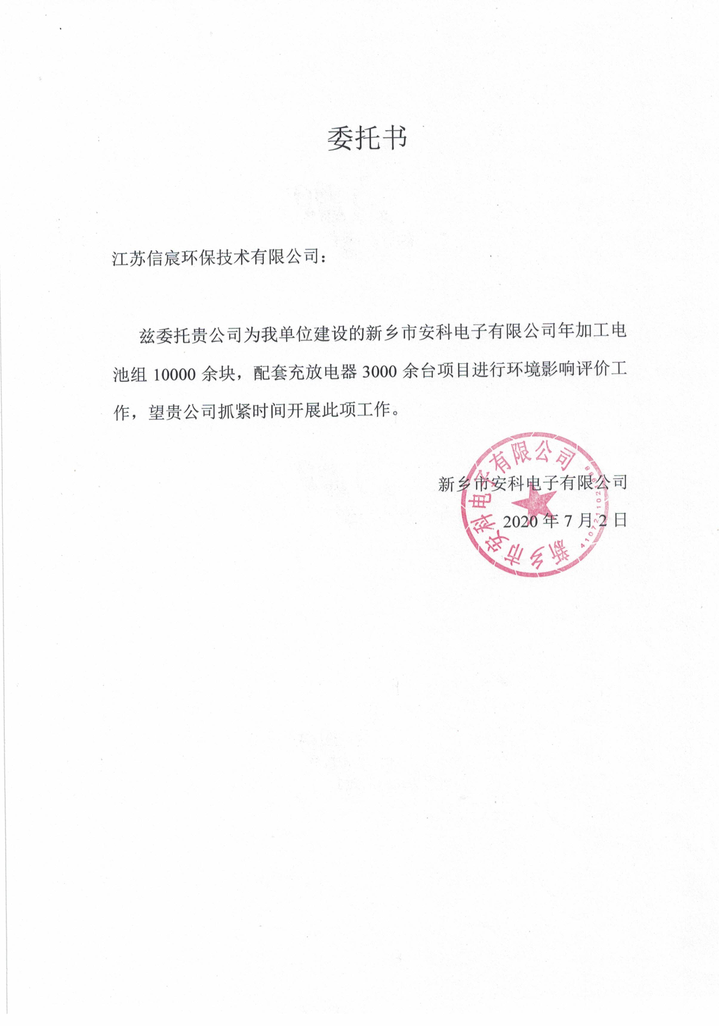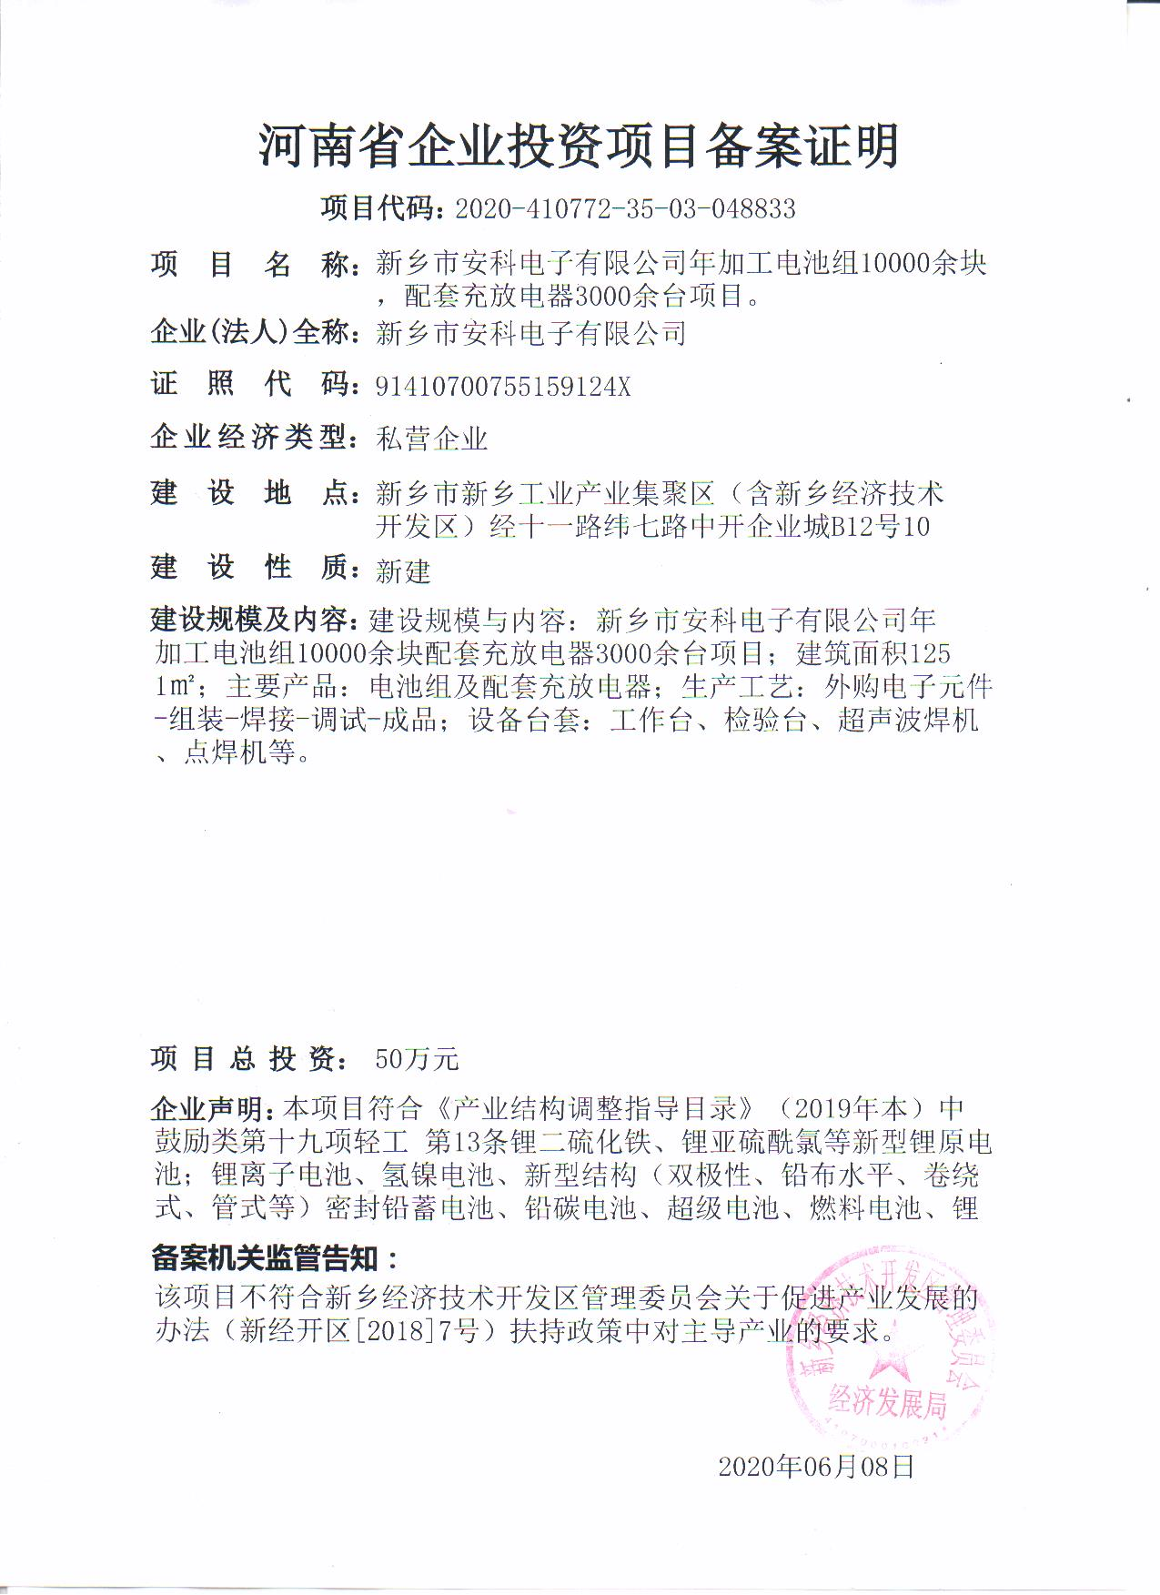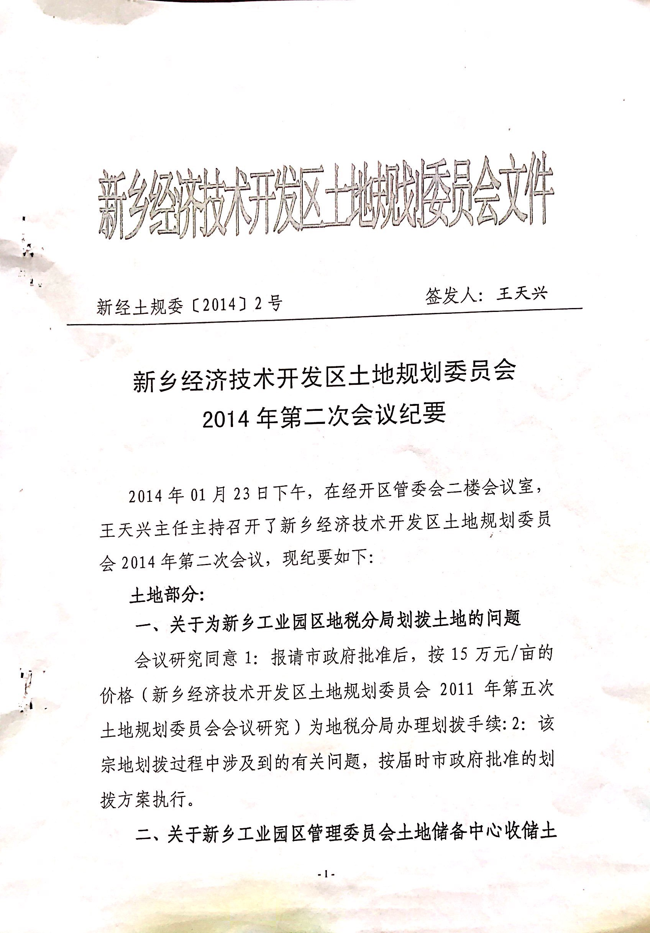
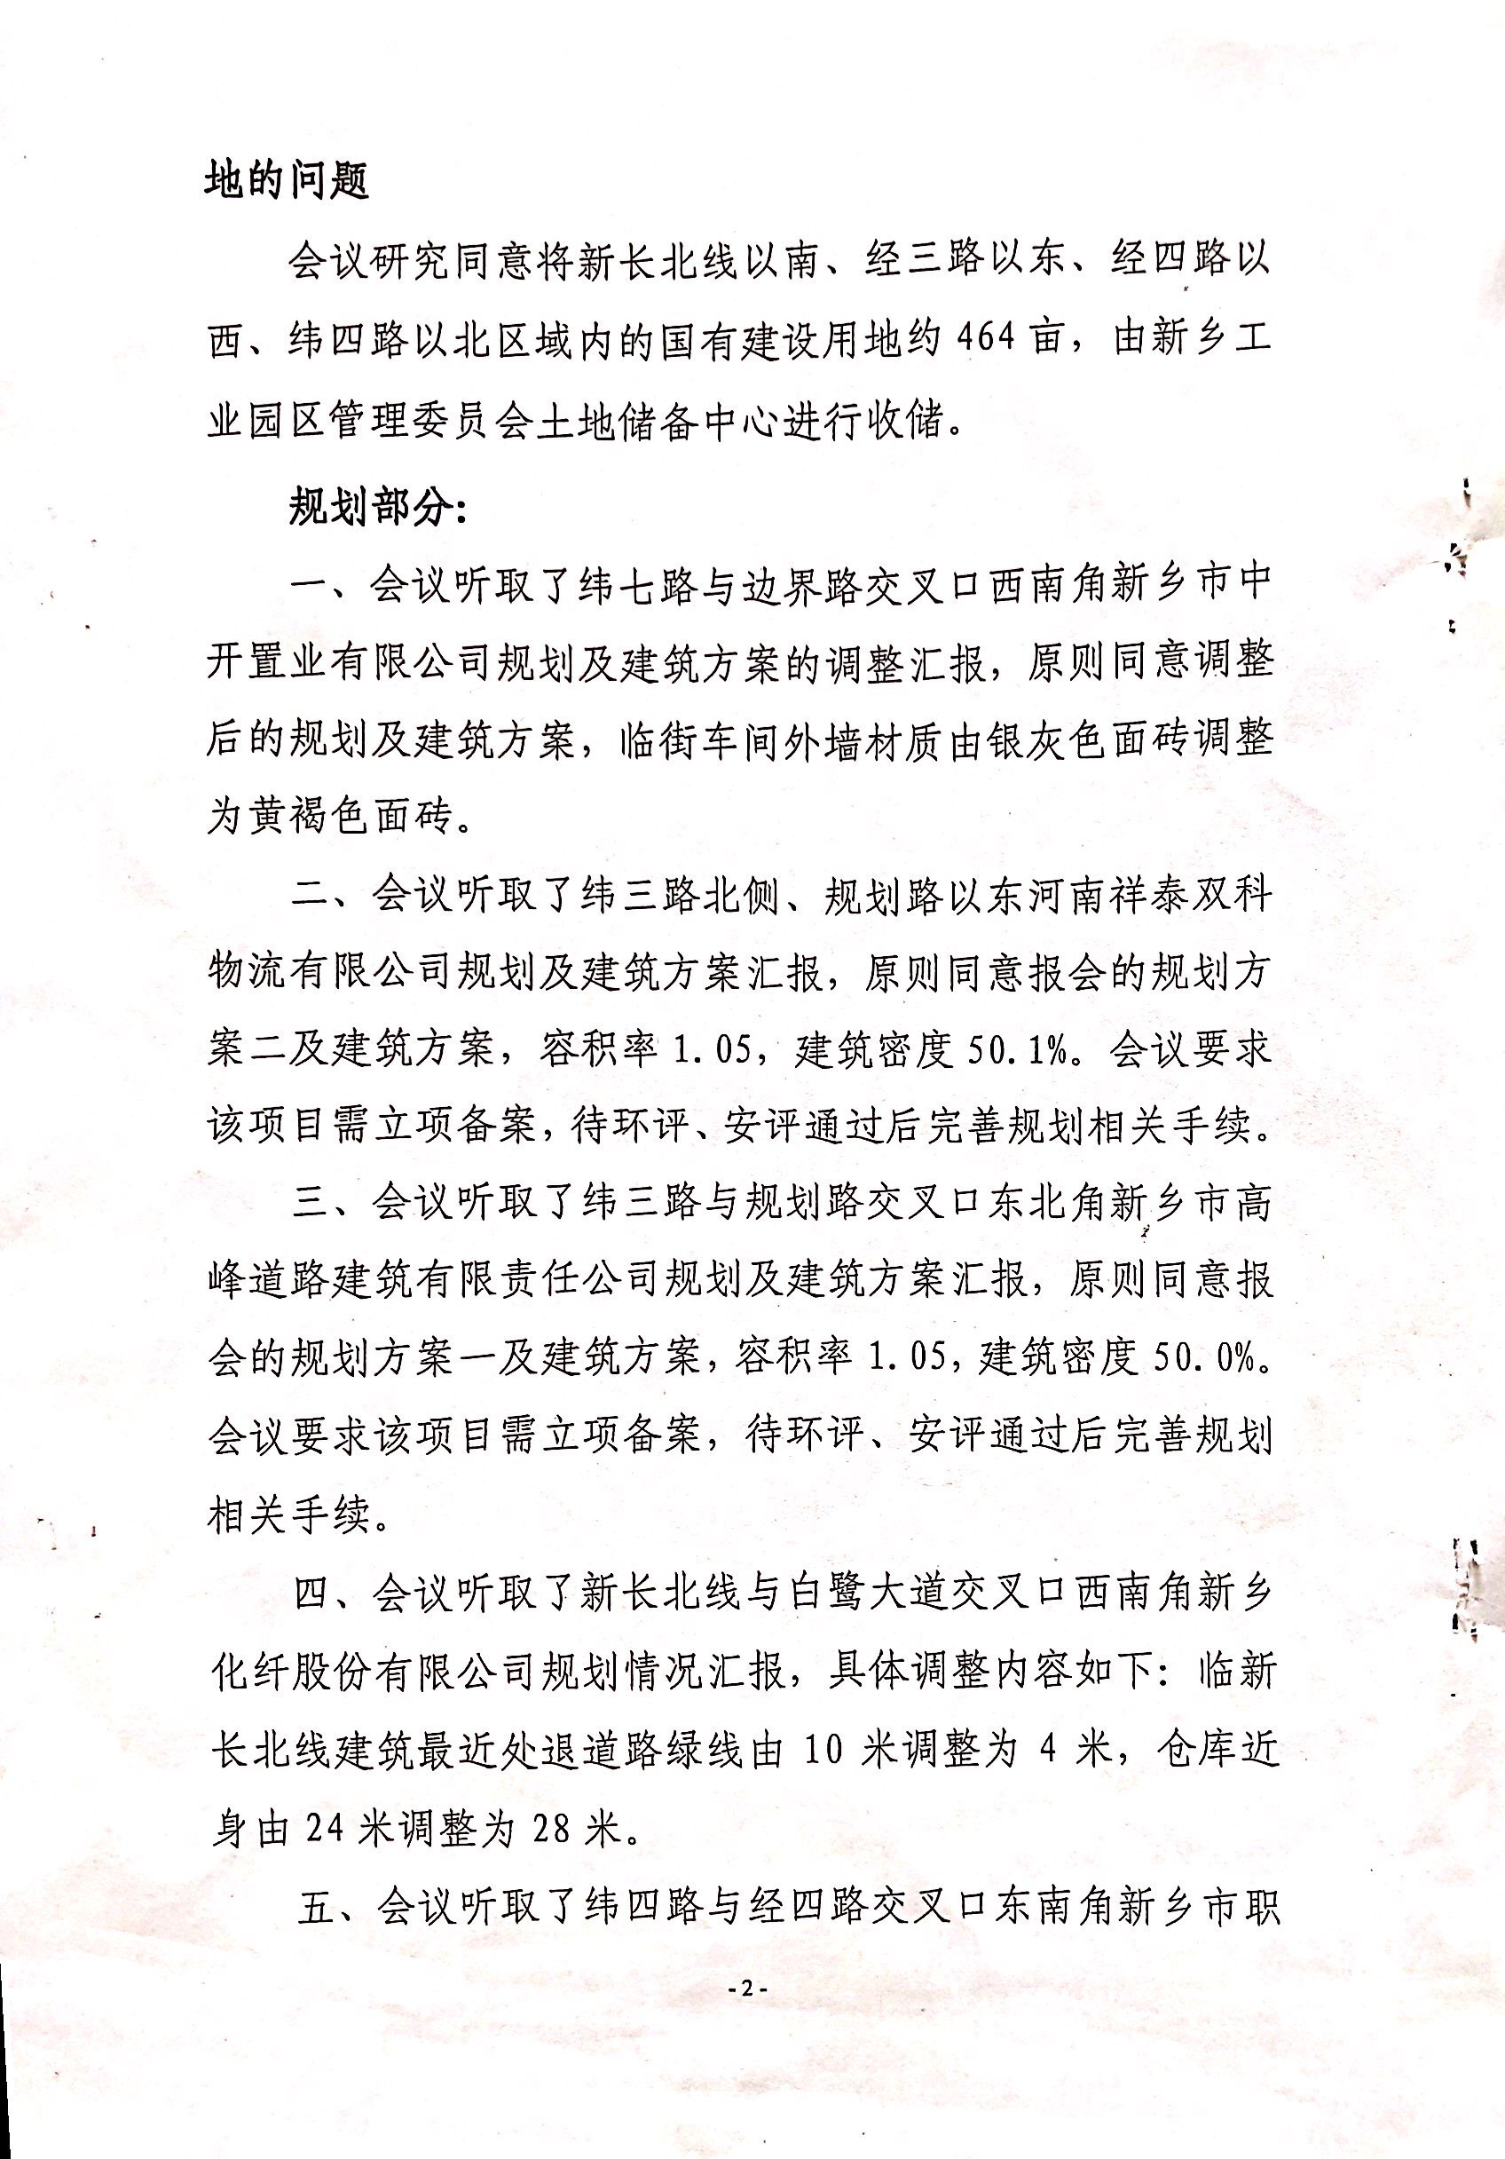
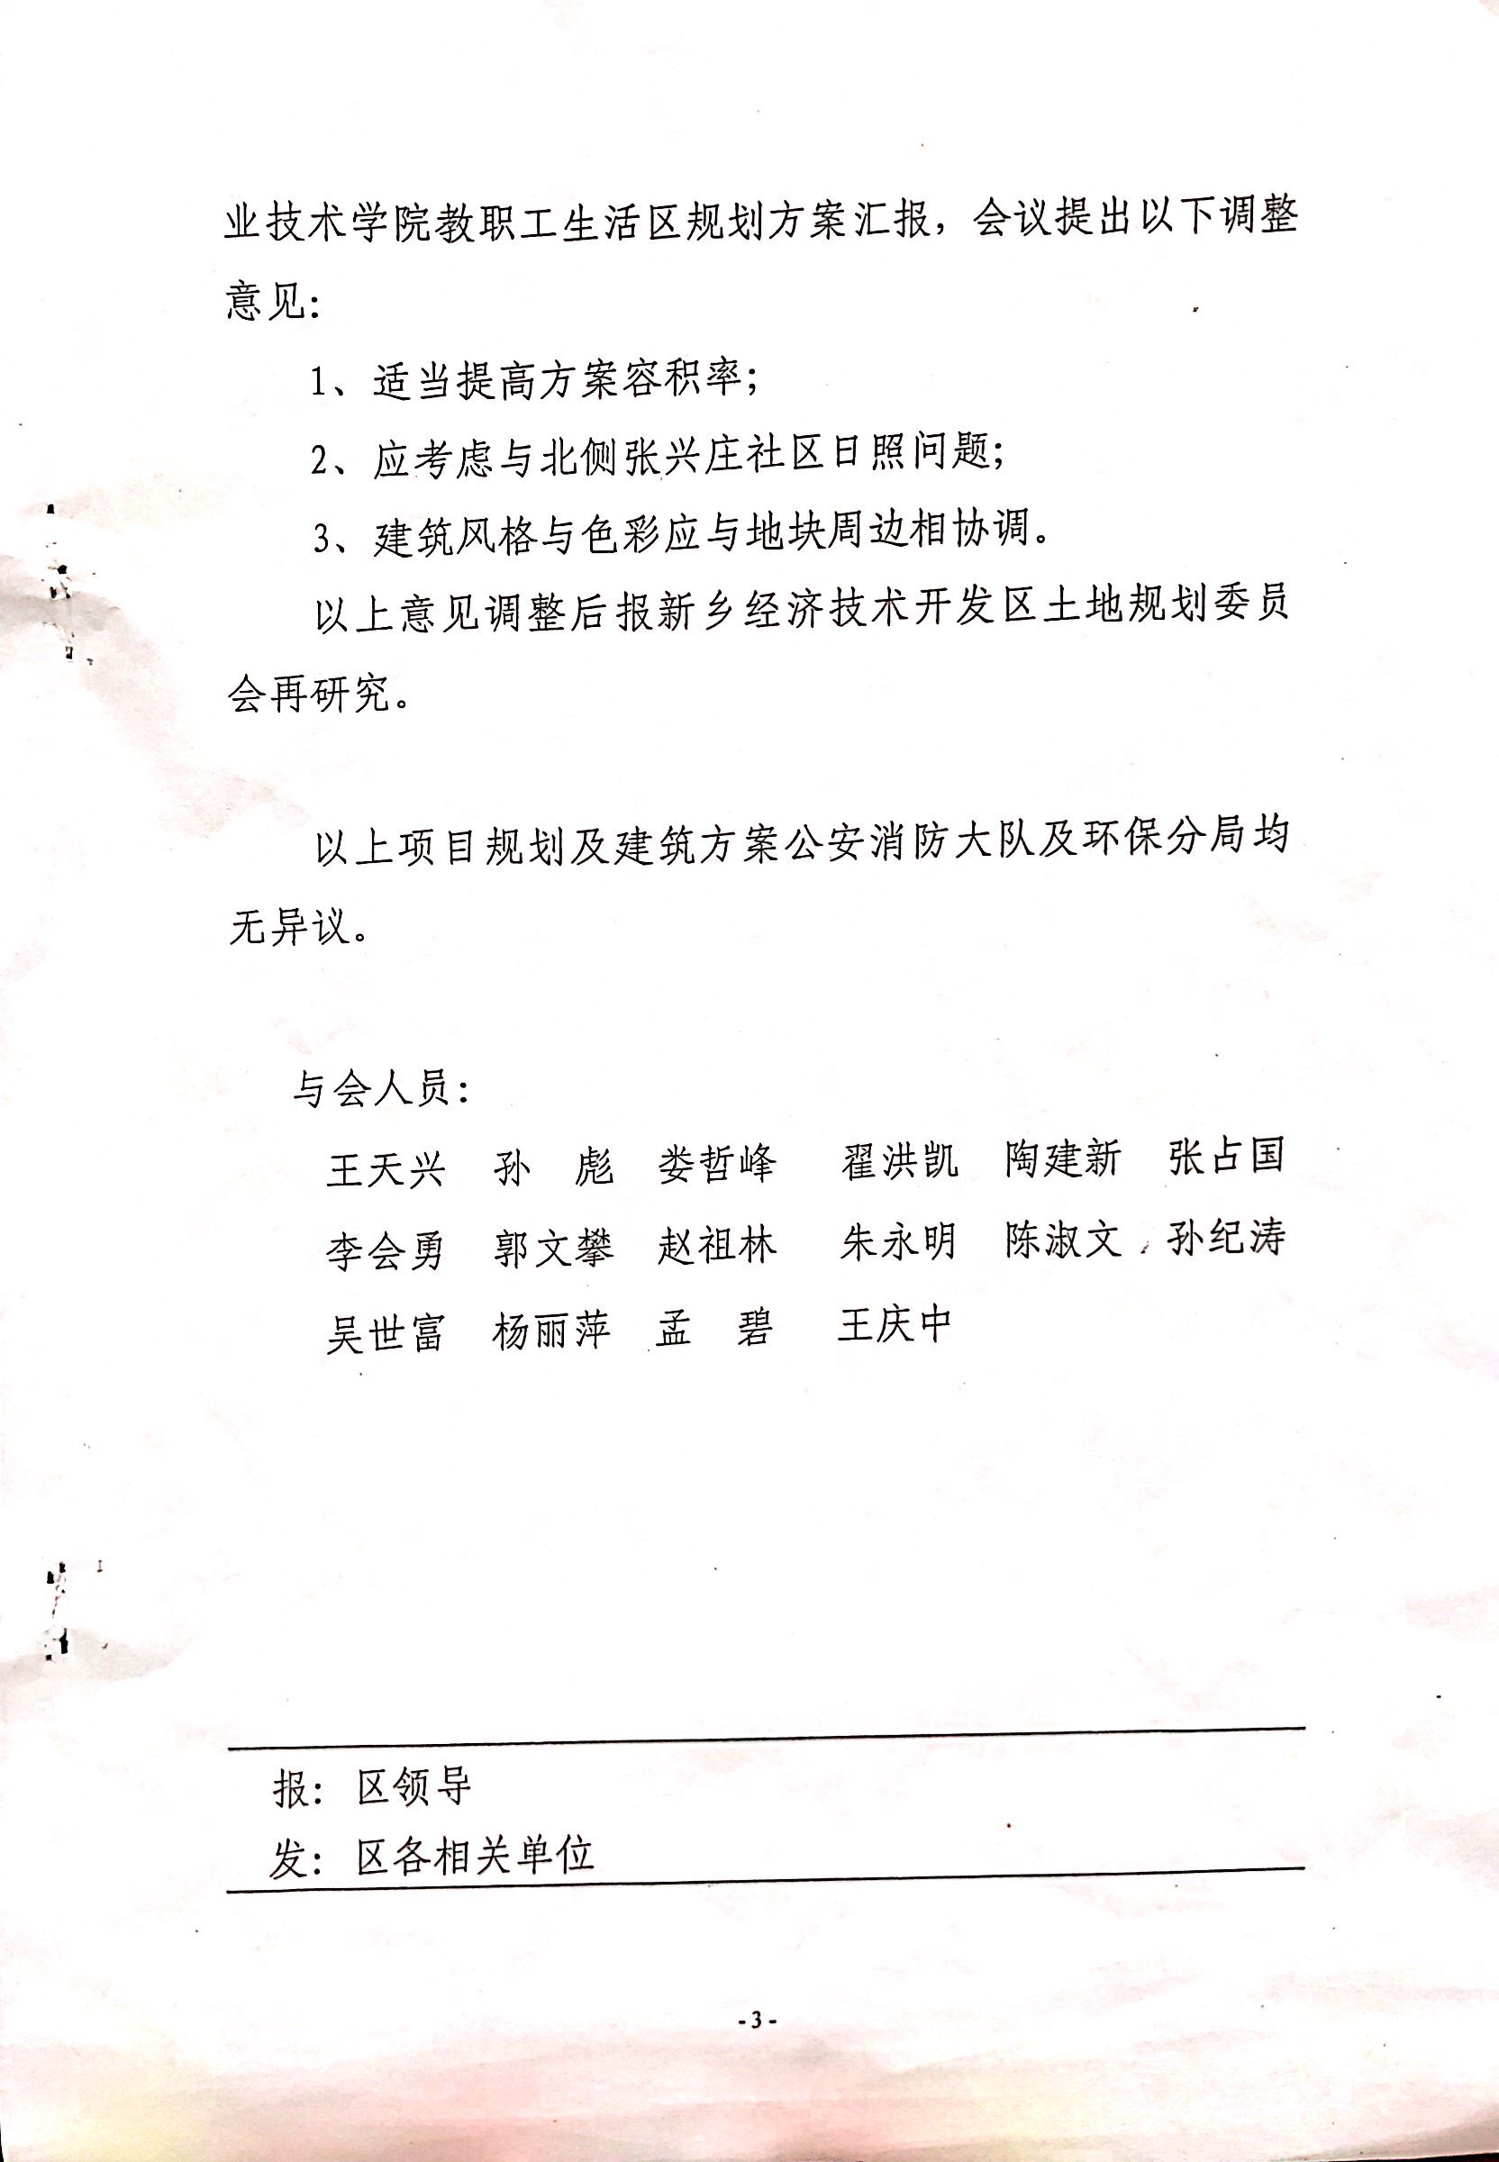
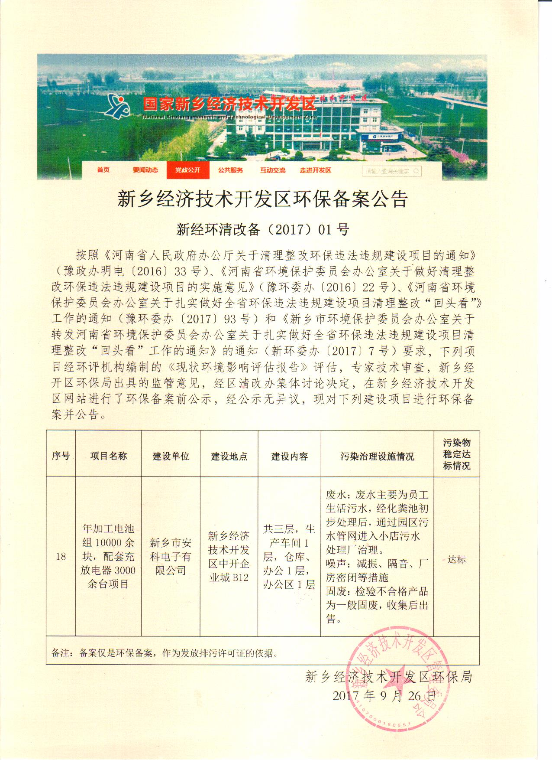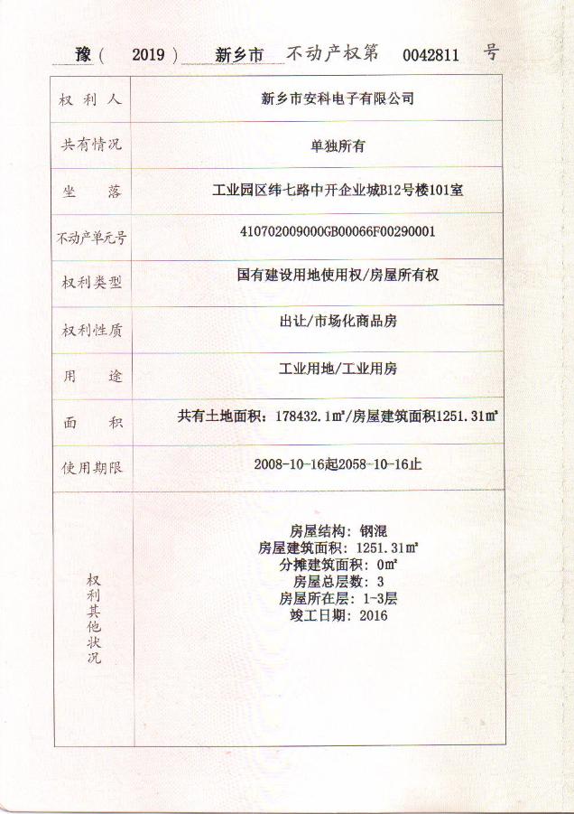

建设项目大气环境影响评价自查表
工作内容 |  | 自查项目
评价等级与范围 | 评价等级 | 一级□ |  |  |  |  | 二级□ |  |  |  |  |  | 三级
 | 评价范围 | 边长=50km□ |  |  |  |  | 边长=5~50km□ |  |  |  |  |  | 边长=5km
评价因子 | SO₂+NOx排放量 | ≥2000t/a□ |  |  |  |  | 500~2000t/a□ |  |  |  |  |  | <500t/a
 | 评价因子 | 基本污染物（PM₁₀、PM_{2.5}、SO₂、NO₂、CO、O₃） |  |  |  |  |  |  |  |  |  | 包括二次PM_{2.5}□
 |  | 其他污染物（ 颗粒物） |  |  |  |  |  |  |  |  |  | 不包括二次PM_{2.5}
评价标准 | 评价标准 | 国家标准 |  |  |  | 地方标准 |  |  |  |  | 附录D□ |  |  |  |  |  | 其他标准□
现状评价 | 评价功能区 | 一类区□ |  |  |  |  | 二类区 |  |  |  |  |  | 一类区和二类区□
 | 评价基准年 | （2019）年
 | 环境空气质量现状调查数据来源 | 长期例行监测数据□ |  |  |  |  | 主管部门发布的数据 |  |  |  |  |  | 现状补充检测□
 | 现状评价 | 达标区□ |  |  |  |  |  |  |  |  | 不达标区
污染源调查 | 调查内容 | 本项目正常排放源 |  |  | 拟替代的污染源□ |  |  |  |  | 其他在建、拟建项目污染源□ |  |  |  |  |  | 区域污染源□
 |  | 本项目非正常排放源□
 |  | 现有污染源□
大气环境影响预测与评价 | 预测模型 | AERMOD□ | ADMS  □ | AUSTAL2000□ |  |  |  | EDMS/AEDT□ |  |  |  | CALPUFF  □ |  |  | 网格模型  □ |  |  | 其他  □
 | 预测范围 | 边长≥50km□ |  |  |  |  | 边长5~50km□ |  |  |  |  |  | 边长=5km□
 | 预测因子 | 预测因子（ / ） |  |  |  |  |  |  |  |  |  | 包括二次PM_{2.5}□
 |  |  |  |  |  |  |  |  |  |  |  | 不包括二次PM_{2.5}□
 | 正常排放短期浓度贡献值 | C_{本项目}最大占标率≤100%□ |  |  |  |  |  |  |  |  |  | C_{本项目}最大占标率>100%□
 | 正常排放年均浓度贡献值 | 一类区 |  | C_{本项目}最大占标率≤10%□ |  |  |  |  |  |  |  | C_{本项目}最大占标率>10%□
 |  | 二类区 |  | C_{本项目}最大占标率≤30%□ |  |  |  |  |  |  |  | C_{本项目}最大占标率>30%□
 | 非正常1h浓度贡献值 | 非正常持续时长 |  |  | C_{非正常}占标率≤100%□ |  |  |  |  |  |  |  |  |  | C_{非正常}占标率>100%□
 |  | （ ）h
 | 保证率日平均浓度和年平均浓度叠加值 | C_{叠加}达标□ |  |  |  |  |  |  |  |  |  | C_{叠加}不达标□
 | 区域环境质量的整体变化情况 | k≤-20%□ |  |  |  |  |  |  |  |  |  | k>-20%□
环境监测计划 | 污染源  监测 | 监测因子：（ / ） |  |  |  |  |  | 有组织废气监测□ |  |  |  |  |  |  | 无监测
 |  |  |  |  |  |  |  | 无组织废气监测□
 | 环境质量监测 | 监测因子：（ / ） |  |  |  |  |  | 监测点位数（ / ） |  |  |  |  |  |  | 无监测
评价结论 | 环境影响 | 可以接受  不可以接受 □
 | 大气环境  防护距离 | 距（ / )厂界最远（ / ）m
 | 污染源年排放量 | SO₂:( 0 )t/a |  | NOx:( 0 )t/a |  |  |  |  | 颗粒物:(0.0002)t/a |  |  |  |  | VOCs:( 0 )t/a
注：“□”，填“√”；“（ ）”为内容填写项
土壤环境影响评价自查表
工作内容 |  | 完成情况 |  |  |  |  |  | 备注
影响识别 | 影响类型 | 污染影响型；生态影响型；两种兼有
 | 土地利用类型 | 建设用地；农用地；未利用地 |  |  |  |  |  | 土地利用类型图
 | 占地规模 | （ 0.04 ）hm²
 | 敏感目标信息 | 敏感目标（ 沙门村 ）、方位（ 南 ）、距离（ 1300m ）
 | 影响途径 | 大气沉降；地面漫流；垂直入渗；地下水位；其他（ ）
 | 全部污染物 | /
 | 特征因子 | /
 | 所属土壤环境影响评价项目类别 | Ⅰ类；Ⅱ类；Ⅲ类；Ⅳ类
 | 敏感程度 | 敏感；较敏感；不敏感
评价工作等级 |  | 一级；二级；三级 |  |  |  |  |  | 可不开展土壤环境影响评价
现状调查内容 | 资料收集 | a）；b）；c）；d）
 | 理化特性 | / |  |  |  |  |  | 同附录C
 | 现状监测点位 |  | 占地范围内 |  | 占地范围外 |  | 深度 | 点位布置图
 |  | 表层样点数 | / |  | / |  | /
 |  | 柱状样点数 | / |  | / |  | /
 | 现状监测因子 | /
现状评价 | 评价因子 | /
 | 评价标准 | GB15618；GB36600；表D.1；表D.2；其他（ / ）
 | 现状评价结论 | /
影响预测 | 预测因子 | /
 | 预测方法 | 附录E；附录F；其他（ / ）
 | 预测分析内容 | 影响范围（ / ）  影响程度（ / ）
 | 预测结论 | 达标结论：a）；b）；c）  不达标结论：a）；b）
防治措施 | 防控措施 | 土壤环境质量现状保障；源头控制；过程防控；其他（ / ）
 | 跟踪监测 | 监测点数 |  | 监测指标 |  | 监测频次
 |  | / |  | / |  | /
 | 信息公开指标 | /
评价结论 |  | /
注1：“□”为勾选项，可√；“（ ）”为内容填写项；“备注”为其他补充内容。
注2：需要分别开展土壤环境影响评级工作的，分别填写自查表。

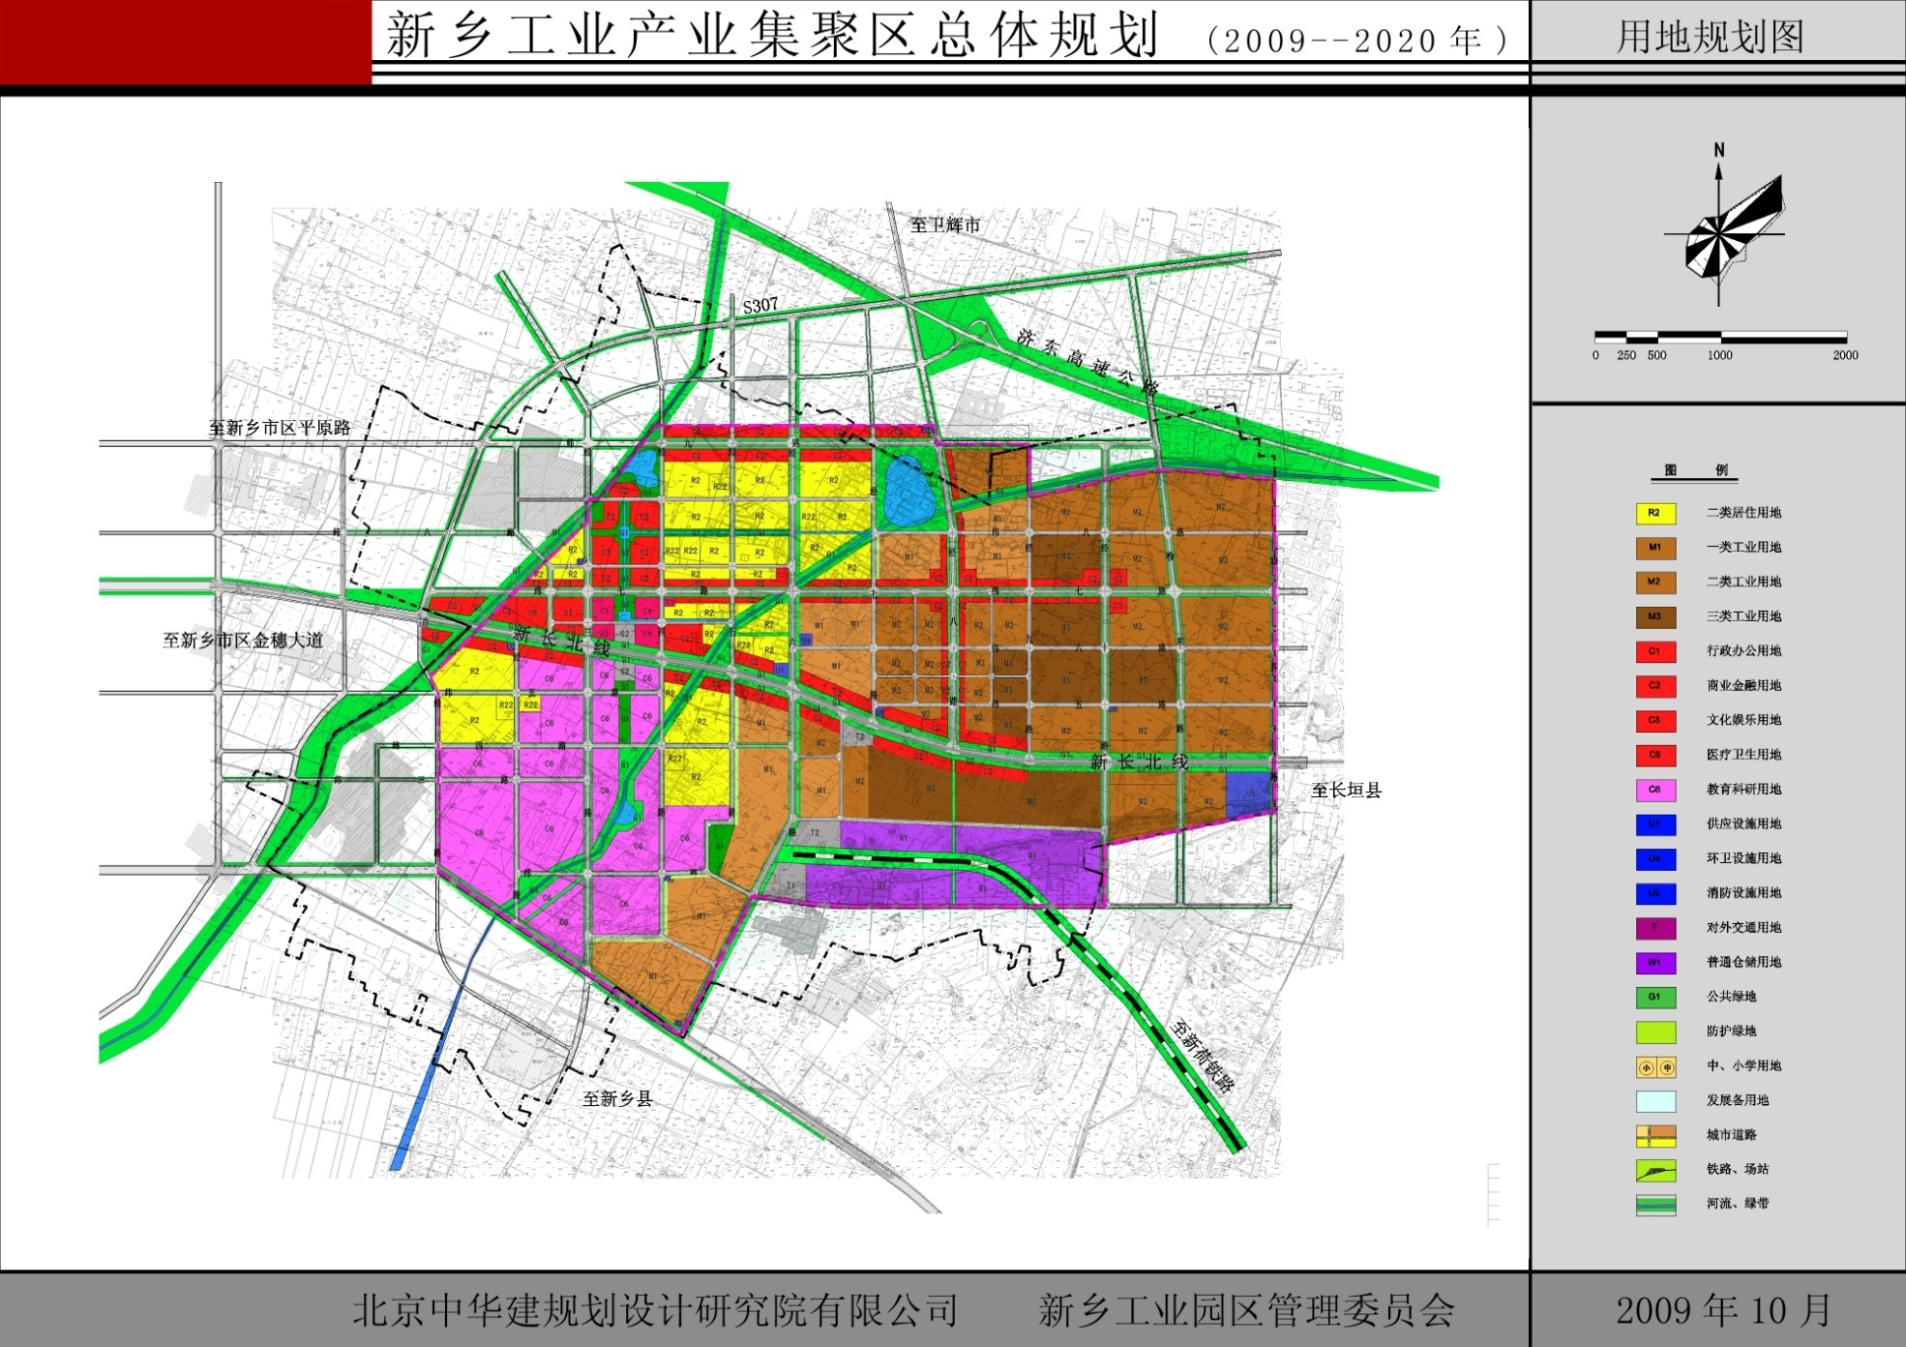
本项目选址
附图一 新乡市安科电子有限公司地理位置示意图
北
附图二 新乡市安科电子有限公司生产车间平面示意图
新乡市安科电子有限公司共三层，1F为办公及仓库、2F为生产车间、3F为办公区，图为生产车间平面图
新乡市安科电子有限公司

检验区

楼梯间

焊接及组装生产区
园区大门
中开企业城
绿化地

胜
源
电
气
河南豫创增材

空
厂
房

本项目
规划路

科隆大道

经五路

纬七路

经八路

纬八路

规划边界
3类标准适用区

交通次干道
交通主干道
铁路
1类标准适用区

图例

4号
榆东路

经十路

经九路

经七路

经六路

经五路

经二路

经四路

5号
纬二路

3号
纬六路

新长北线

经三路

2号
省道307

长济高速公路

至新荷铁路

至延津县

至长垣县

至濮阳

1号

附图三 国家新乡经济技术开发区环境噪声功能区划图（1~3类）（2011~2020）
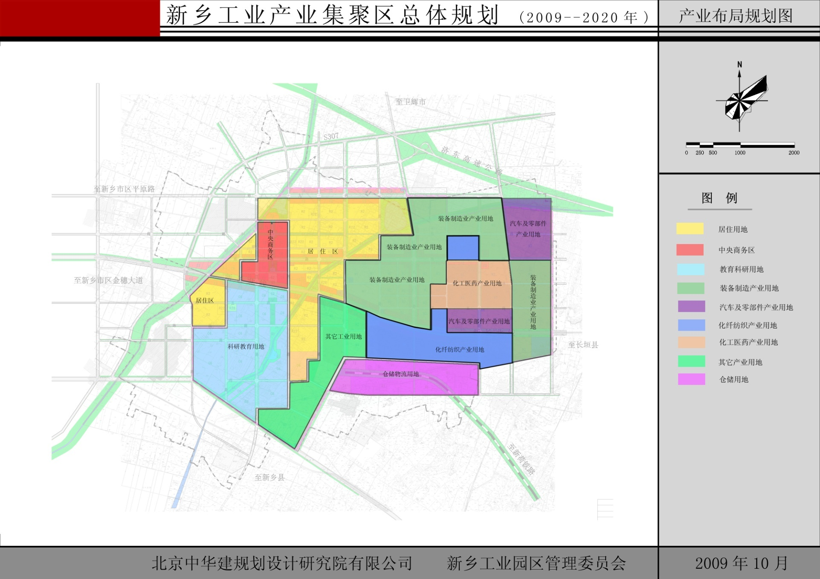
本项目选址
附图四 新乡经济技术开发区产业布局规划图

